Vendim

Nr. 867, datë 12.12.2007

Për shpronësimin, për interes publik, të pronarëve të pasurive të paluajtshme, pronë private, që preken nga ndërtimi i rrugës paralele Tiranë-Vorë (krahu i majtë)

Në mbështetje të nenit 100 të Kushtetutës, të neneve 5 pika 1, 20 e 21 të ligjit nr.8561, datë 22.12.1999 “Për shpronësimet dhe marrjen në përdorim të përkohshëm të pasurisë, pronë private, për interes publik” dhe të nenit 8 të ligjit nr.9464, datë 28.12.2005 “Për Buxhetin e Shtetit të vitit 2006”, të ndryshuar, me propozimin e Ministrit të Punëve Publike, Transportit dhe Telekomunikacionit, Këshilli i Ministrave

Vendosi:

1. Shpronësimin, për interes publik, të pronarëve të pasurive të paluajtshme, pronë private, që preken nga ndërtimi i rrugës paralele Tiranë-Vorë (krahu i majtë).
2. Shpronësimi të bëhet në favor të Drejtorisë së Përgjithshme të Rrugëve.
3. Pronarët e pasurive të paluajtshme, që shpronësohen, të kompensohen në vlerë të plotë, sipas masës përkatëse, që paraqitet në tabelën, që i bashkëlidhet këtij vendimi, për sipërfaqen 62 578 m² tokë arë, të vlerësuar me çmimet 4 281 lekë/m², 3 000 lekë/m², 2 562 lekë/m² dhe 2 538 lekë/m², me vlerë prej 230 287 866 (dyqind e tridhjetë milionë e dyqind e tetëdhjetë e shtatë mijë e tetëqind e gjashtëdhjetë e gjashtë) lekësh, për sipërfaqen 8 142 m², tokë truall, të vlerësuar me çmimet 14 602 lekë/m² dhe 3 116 lekë/m², me vlerë 74 071 112 (shtatëdhjetë e katër milionë e shtatëdhjetë e një mijë e njëqind e dymbëdhjetë) lekë, për objekte me vlerë 19 704 189 (nëntëmbëdhjetë milionë e shtatëqind e katër mijë e njëqind e tetëdhjetë e nëntë) lekë, me një vlerë të përgjithshme shpronësimi 324 063 167 (treqind e njëzet e katër milionë e gjashtëdhjetë e tre mijë e njëqind e gjashtëdhjetë e shtatë) lekë.
4. Shpenzimet procedurale, në vlerën 445 000 (katërqind e dyzet e pesë mijë) lekë, të përballohen nga Drejtoria e Përgjithshme e Rrugëve.
5. Vlera e përgjithshme e shpronësimit, prej 324 063 167 (treqind e njëzet e katër milionë e gjashtëdhjetë e tre mijë e njëqind e gjashtëdhjetë e shtatë) lekësh, të përballohet nga llogaria e veçantë e Ministrisë së Financave në Bankën e Shqipërisë “Fondi i shpronësimeve”.
6. Shpronësimi të fillojë më 15.12.2007 dhe të përfundojë më 15.1.2008.
7. Pronarët e përcaktuar në listën që i bashkëlidhet këtij vendimi, për të cilët janë bërë shënimet “Konfirmim nga ZRPP-ja” dhe “Proces regjistrimi”, të kompensohen, për efekt shpronësimi, pasi të kenë paraqitur dokumentacionin e plotë të pronësisë pranë Drejtorisë së Përgjithshme të Rrugëve.
8. Ngarkohen Ministria e Punëve Publike, Transportit dhe Telekomunikacionit, Ministria e Financave dhe Drejtoria e Përgjithshme e Rrugëve për zbatimin e këtij vendimi.
Ky vendim hyn në fuqi menjëherë dhe botohet në Fletoren Zyrtare.

Kryeministri
Sali Berisha

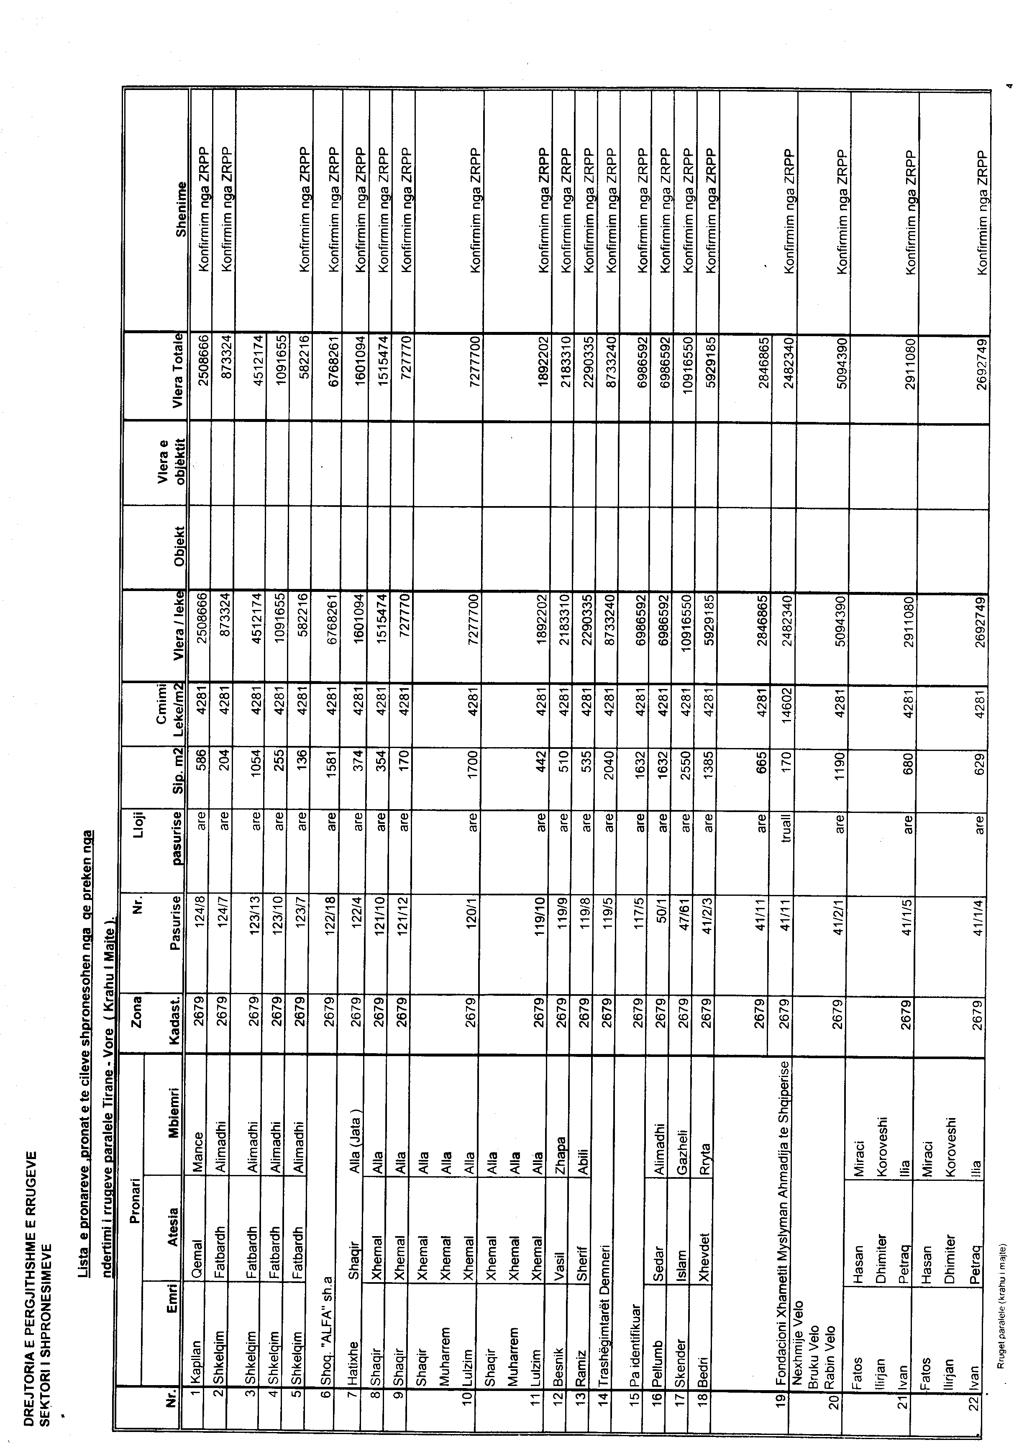

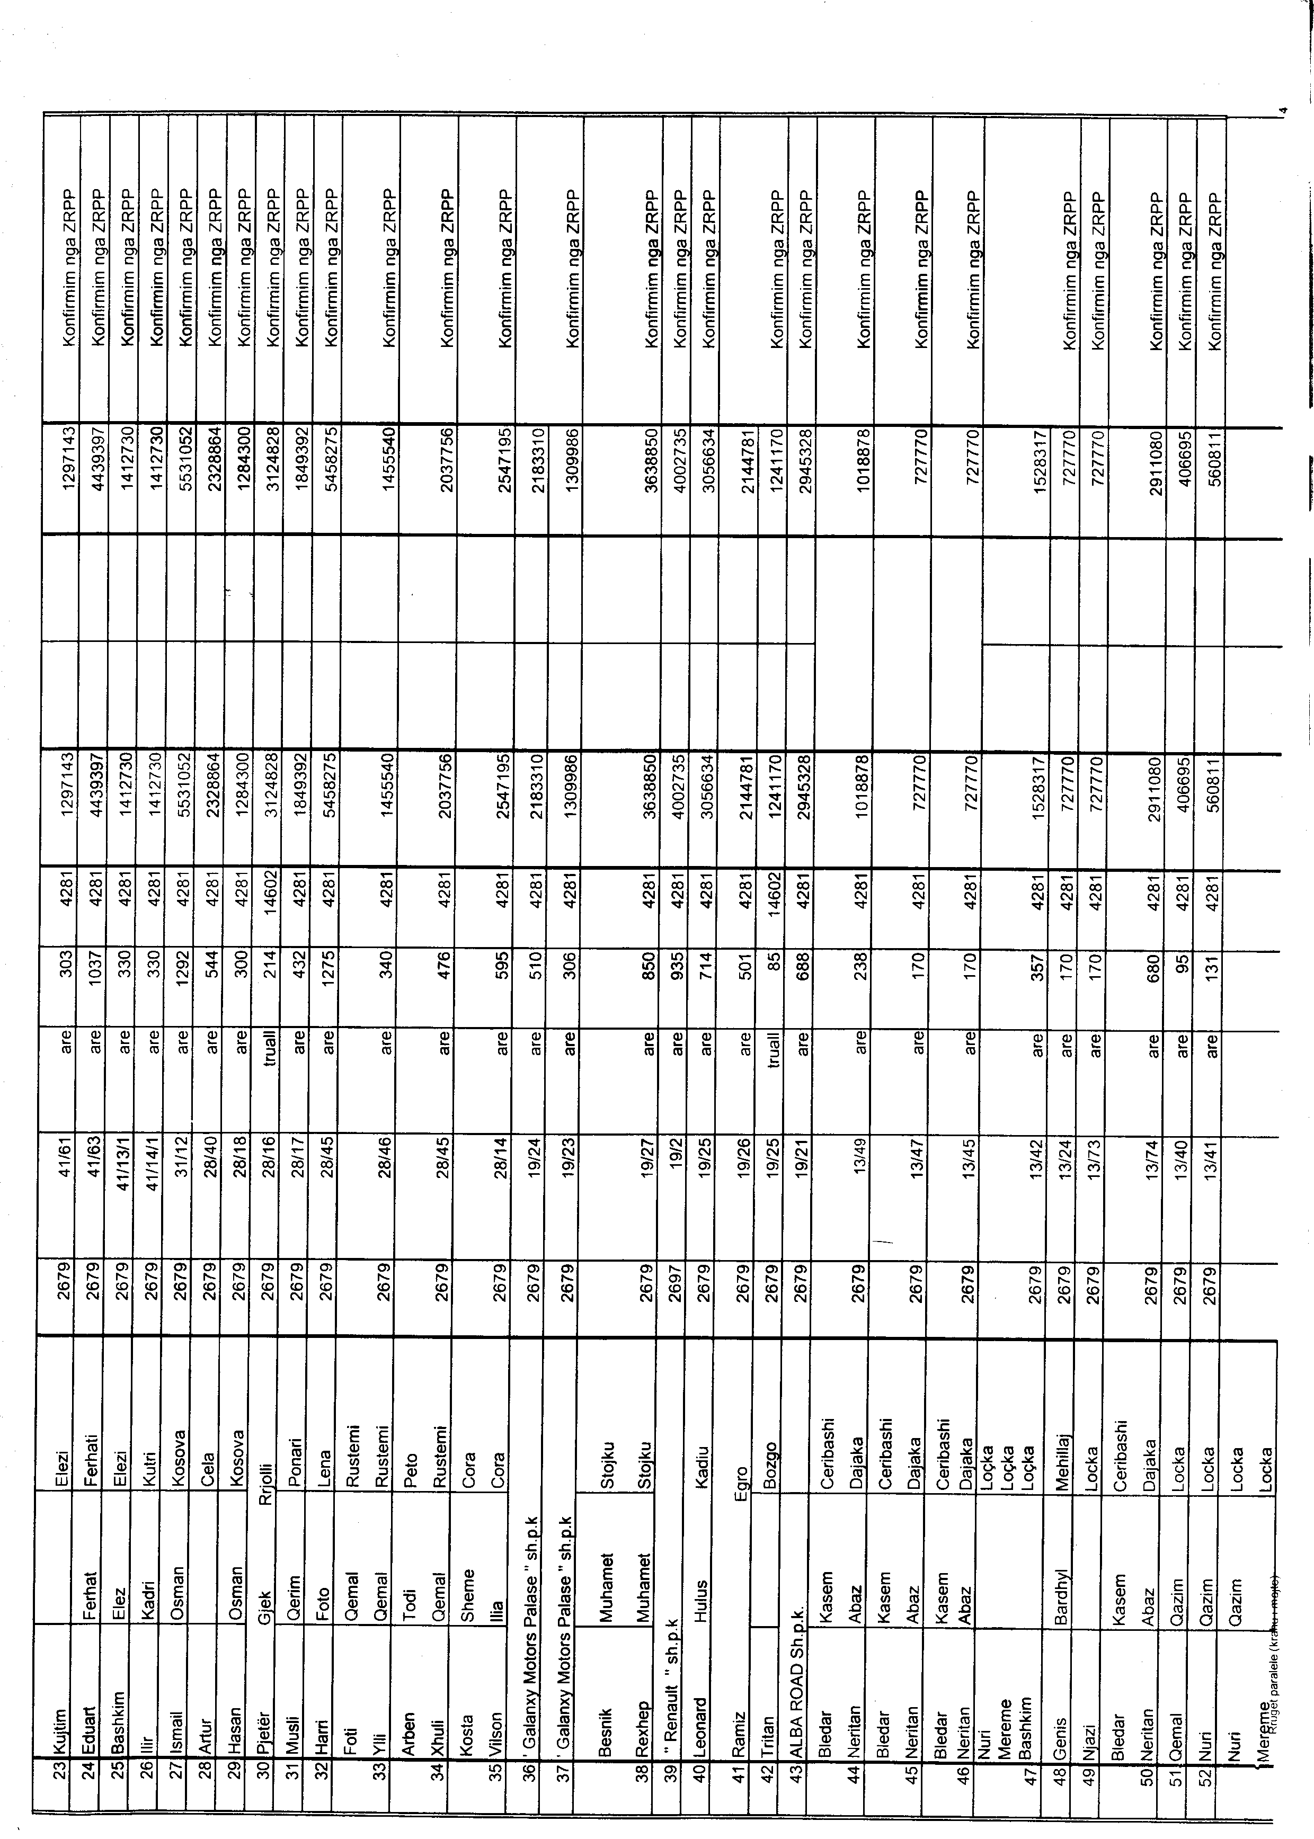

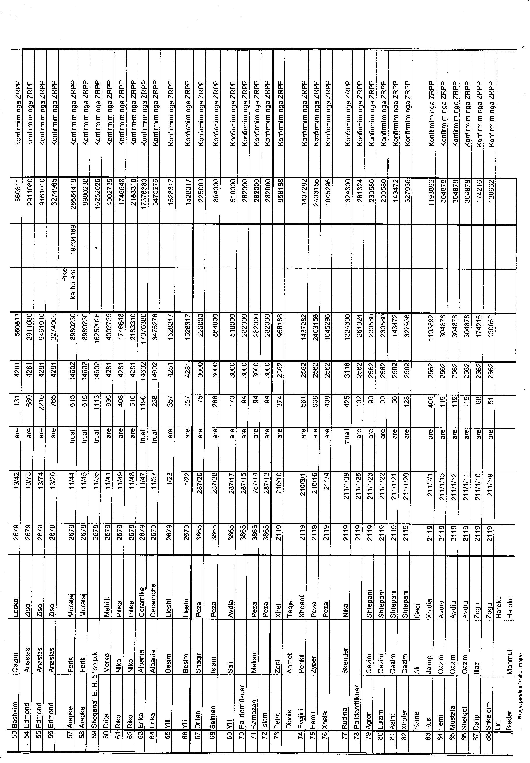

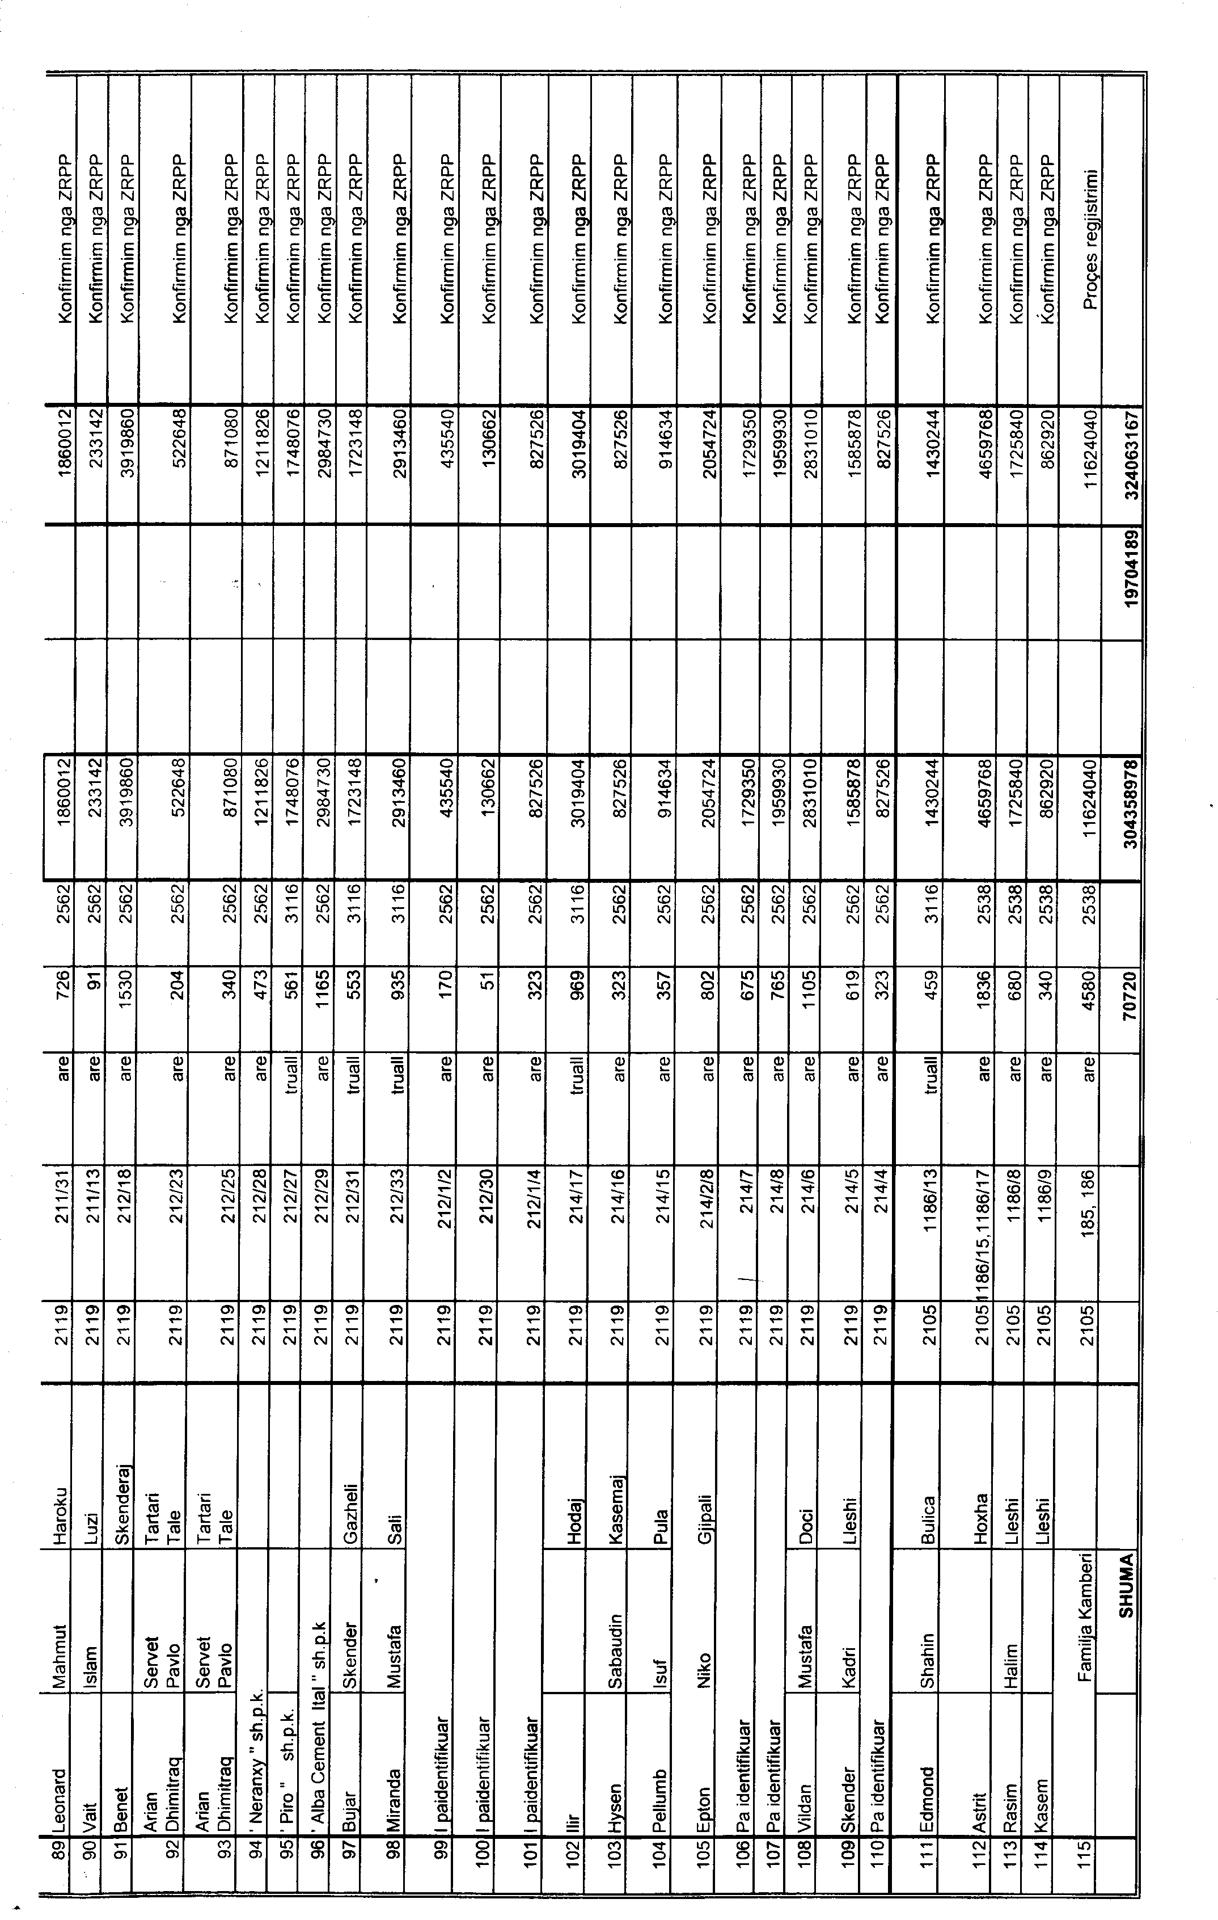

VENDIM

Nr.868, datë 12.12.2007

PËR ORGANIZIMIN DHE FUNKSIONIMIN E INSPEKTORATIT NDËRTIMOR E URBANISTIK KOMBËTAR

Në mbështetje të nenit 100 të Kushtetutës, të nenit 8 të ligjit nr.9780, datë 16.7.2007 “Për inspektimin e ndërtimit” dhe të nenit 10 të ligjit nr.9000, datë 30.1.2003 “Për organizimin dhe funksionimin e Këshillit të Ministrave”, me propozimin e Ministrit të Punëve Publike, Transportit dhe Telekomunikacionit, Këshilli i Ministrave

VENDOSI:

1. Inspektorati Ndërtimor e Urbanistik Kombëtar është institucion qendror, buxhetor, person juridik, publik në varësi të Ministrit të Punëve Publike, Transportit dhe Telekomunikacionit, me seli në Tiranë.
2. Inspektorati Ndërtimor e Urbanistik Kombëtar e shtrin veprimtarinë në të gjithë territorin e Republikës së Shqipërisë, nëpërmjet këtyre degëve:
a) Dega e Inspektoratit Ndërtimor e Urbanistik, Tiranë;
b) Dega e Inspektoratit Ndërtimor e Urbanistik, Vlorë;
c) Dega e Inspektoratit Ndërtimor e Urbanistik, Sarandë;
ç) Dega e Inspektoratit Ndërtimor e Urbanistik, Korçë;
d) Dega e Inspektoratit Ndërtimor e Urbanistik, Kukës;
dh) Dega e Inspektoratit Ndërtimor e Urbanistik, Shkodër;
e) Dega e Inspektoratit Ndërtimor e Urbanistik, Gjirokastër;
ë) Dega e Inspektoratit Ndërtimor e Urbanistik, Durrës.
3. Inspektorati Ndërtimor e Urbanistik Kombëtar drejtohet nga kryeinspektori, i cili emërohet, lirohet dhe shkarkohet nga Kryeministri, me propozimin e ministrit përkatës.
4. Kryeinspektori organizon dhe drejton të gjithë veprimtarinë e Inspektoratit Ndërtimor e Urbanistik Kombëtar dhe përgjigjet para ministrit.
5. Marrëdhëniet e punës së punonjësve të Inspektoratit Ndërtimor e Urbanistik Kombëtar rregullohen me ligjin nr.7961, datë 12.7.2005 “Për Kodin e Punës së Republikës së Shqipërisë”, të ndryshuar.
6. Punonjësit e Inspektoratit Ndërtimor e Urbanistik Kombëtar duhet të plotësojnë kërkesat, e përgjithshme dhe të veçanta, që përcaktohen nga kryeinspektori, në përputhje me nenin 11 të ligjit nr.9780, datë 16.7.2007 “Për inspektimin e ndërtimit”.
7. Ngarkohet Ministria e Punëve Publike, Transportit dhe Telekomunikacionit për zbatimin e këtij vendimi.
Ky vendim hyn në fuqi pas botimit në Fletoren Zyrtare.

KRYEMINISTRI
SALI BERISHA

Vendim

Nr.870, datë 5.11.2007

Për transferimin në pronësi të bashkisë së kukësit të pronës nr.438 “Shtëpia e ushtarakëve”, Kukës dhe të pronës nr.441 “Ish spitali ushtarak”, kukës, të cilat janë në përgjegjësi administrimi të ministrisë së mbrojtjes, dhe për një ndryshim në vendimin nr.515, datë 18.7.2003 të këshillit të ministrave “Për miratimin e listës së inventarit të pronave të paluajtshme shtetërore, të cilat i kalojnë në përgjegjësi administrimi ministrisë së mbrojtjes”

Në mbështetje të nenit 100 të Kushtetutës dhe të neneve 13 e 15, shkronja “c të ligjit nr.8743, datë 22.2.2001 “Për pronat e paluajtshme të shtetit”, të ndryshuar dhe të neneve 2 shkronja “c”, 5, 7 e 8 të ligjit nr.8744, datë 22.2.2001, “Për transferimin e pronave publike të shtetit në njësitë e qeverisjes vendore”, me propozimin e Ministrit të Mbrojtjes, Këshilli i Ministrave

Vendosi:

1. Pronat me numrat rendorë 438 “Shtëpia e ushtarakëve”, Kukës dhe 441 “Ish-spitali ushtarak”, Kukës, në përgjegjësi administrimi të Ministrisë së Mbrojtjes, sipas vendimit nr.515, datë 18.7.2003 të Këshillit të Ministrave “Për miratimin e listës së inventarit të pronave të paluajtshme shtetërore, të cilat i kalojnë në përgjegjësi administrimi Ministrisë së Mbrojtjes, t’i kalojnë në përgjegjësi administrimi bashkisë së Kukësit, për t’i vënë në shërbim të komunitetit vendas.
2. Pronat me numrat rendorë 438 “Shtëpia e ushtarakëve”, Kukës dhe 441 “Ish-spitali ushtarak”, Kukës, të hiqen nga lista e inventarit të pronave të paluajtshme shtetërore, që i bashkëlidhet vendimit nr.515, datë 18.7.2003 të Këshillit të Ministrave.
3. Bashkisë së Kukësit i ndalohet ta ndryshojë destinacionin e përdorimit të pronave të përcaktuara në këtë vendim, si dhe t’i tjetërsojë ose t’ua japë në përdorim të tretëve pa miratimin e pushtetit qendror.
4. Ngarkohen Ministri i Mbrojtjes, Ministri i Ekonomisë, Tregtisë dhe Energjetikës, Ministri i Brendshëm, Kryeregjistruesi i Pasurive të Paluajtshme të Republikës së Shqipërisë dhe bashkia e Kukësit të ndjekin procedurat e nevojshme për zbatimin e këtij vendimi.
Ky vendim hyn në fuqi pas botimit në Fletoren Zyrtare.

Kryeministri
Sali Berisha

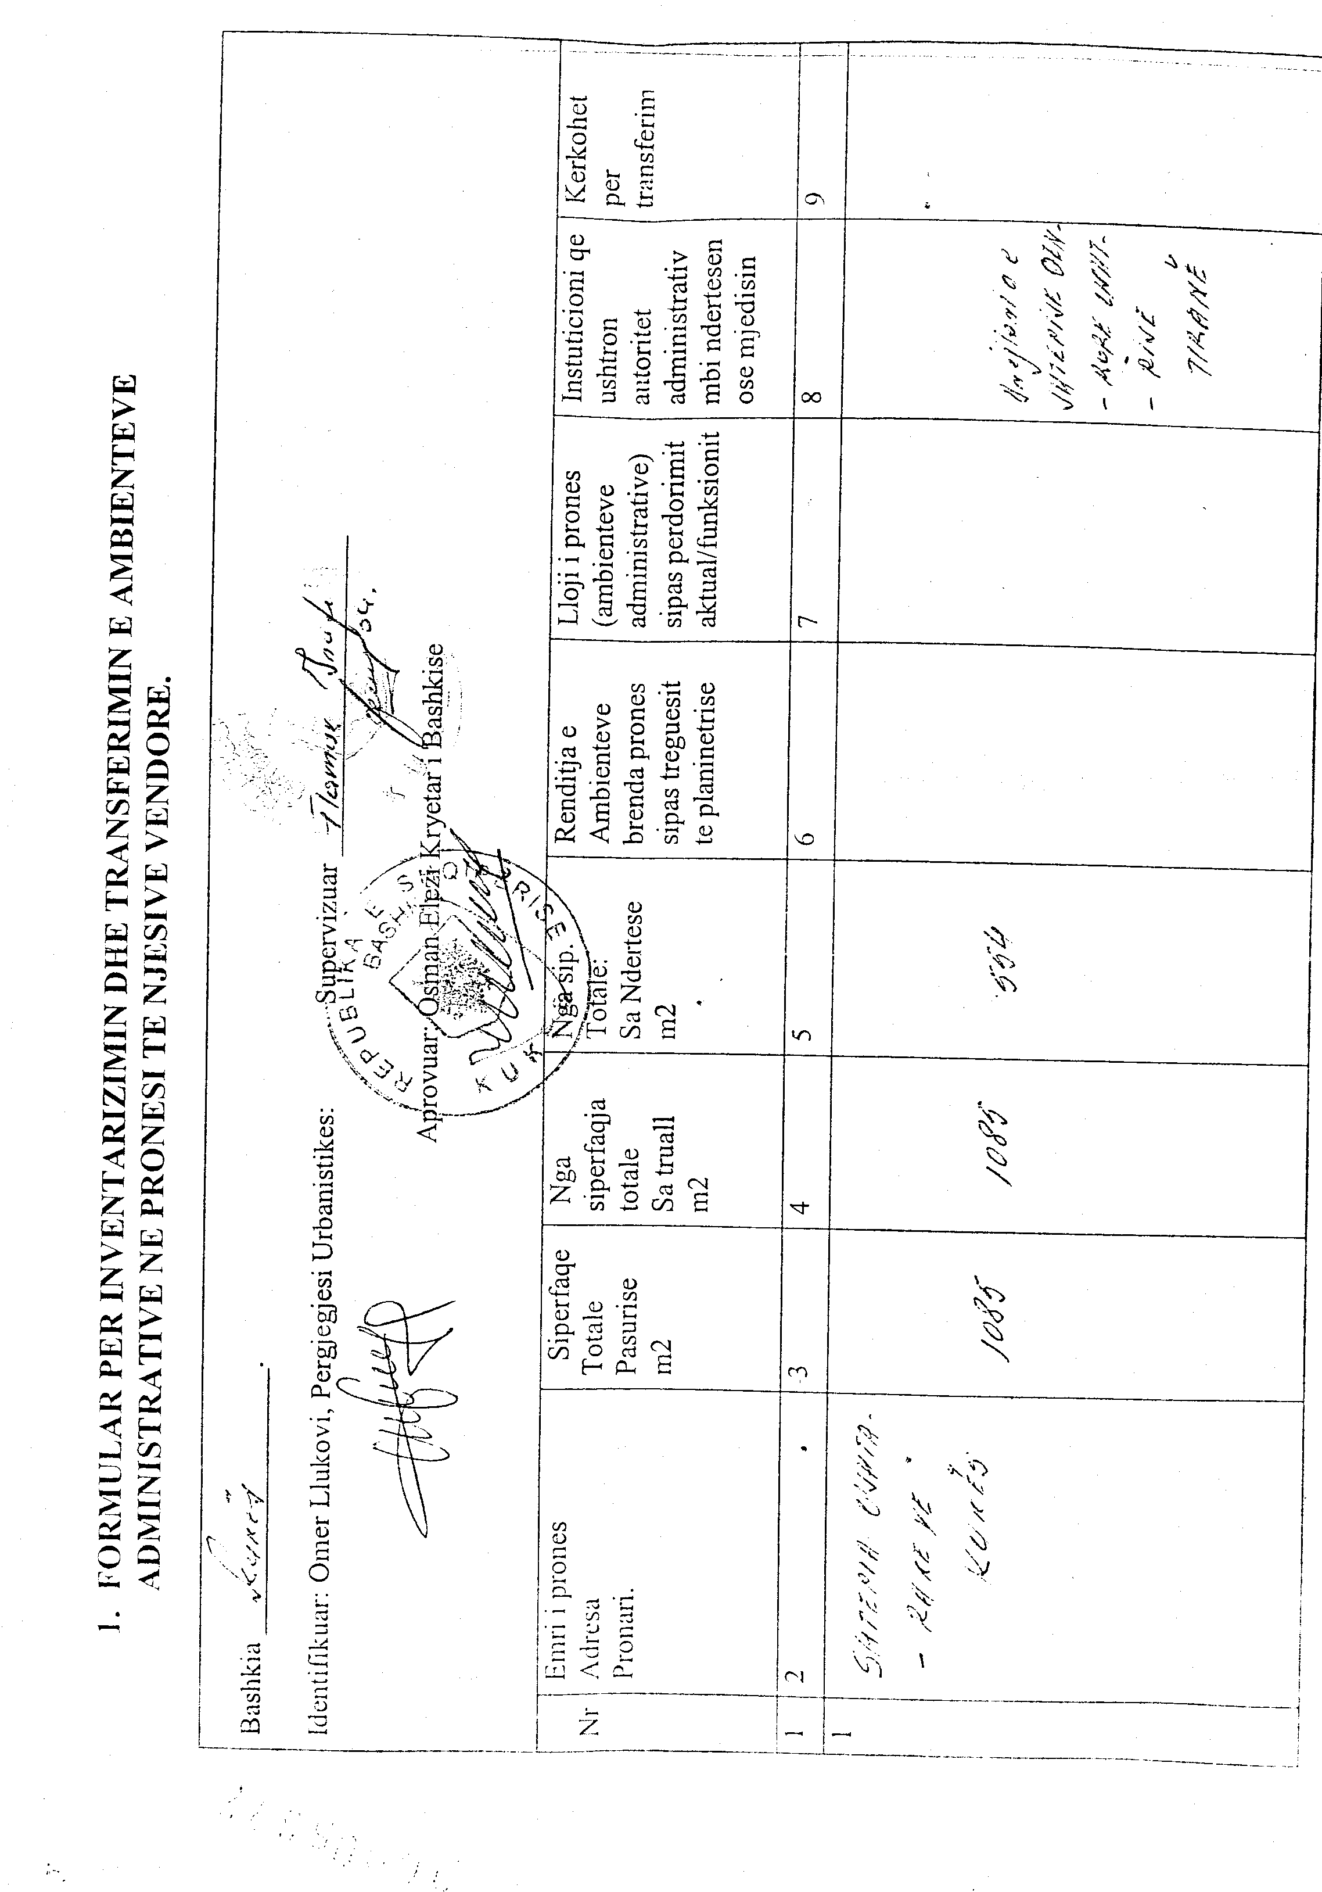

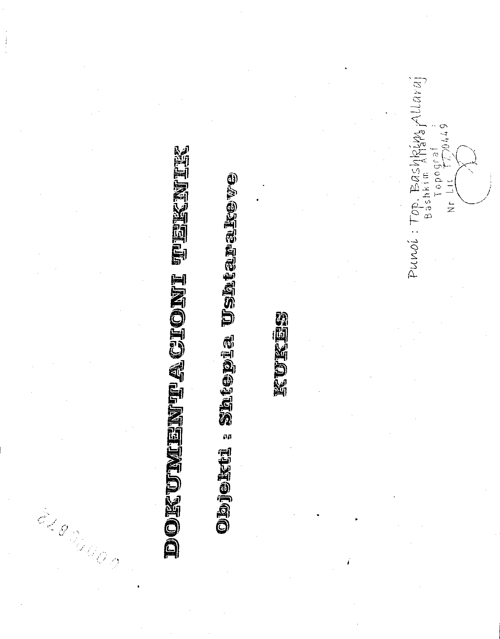

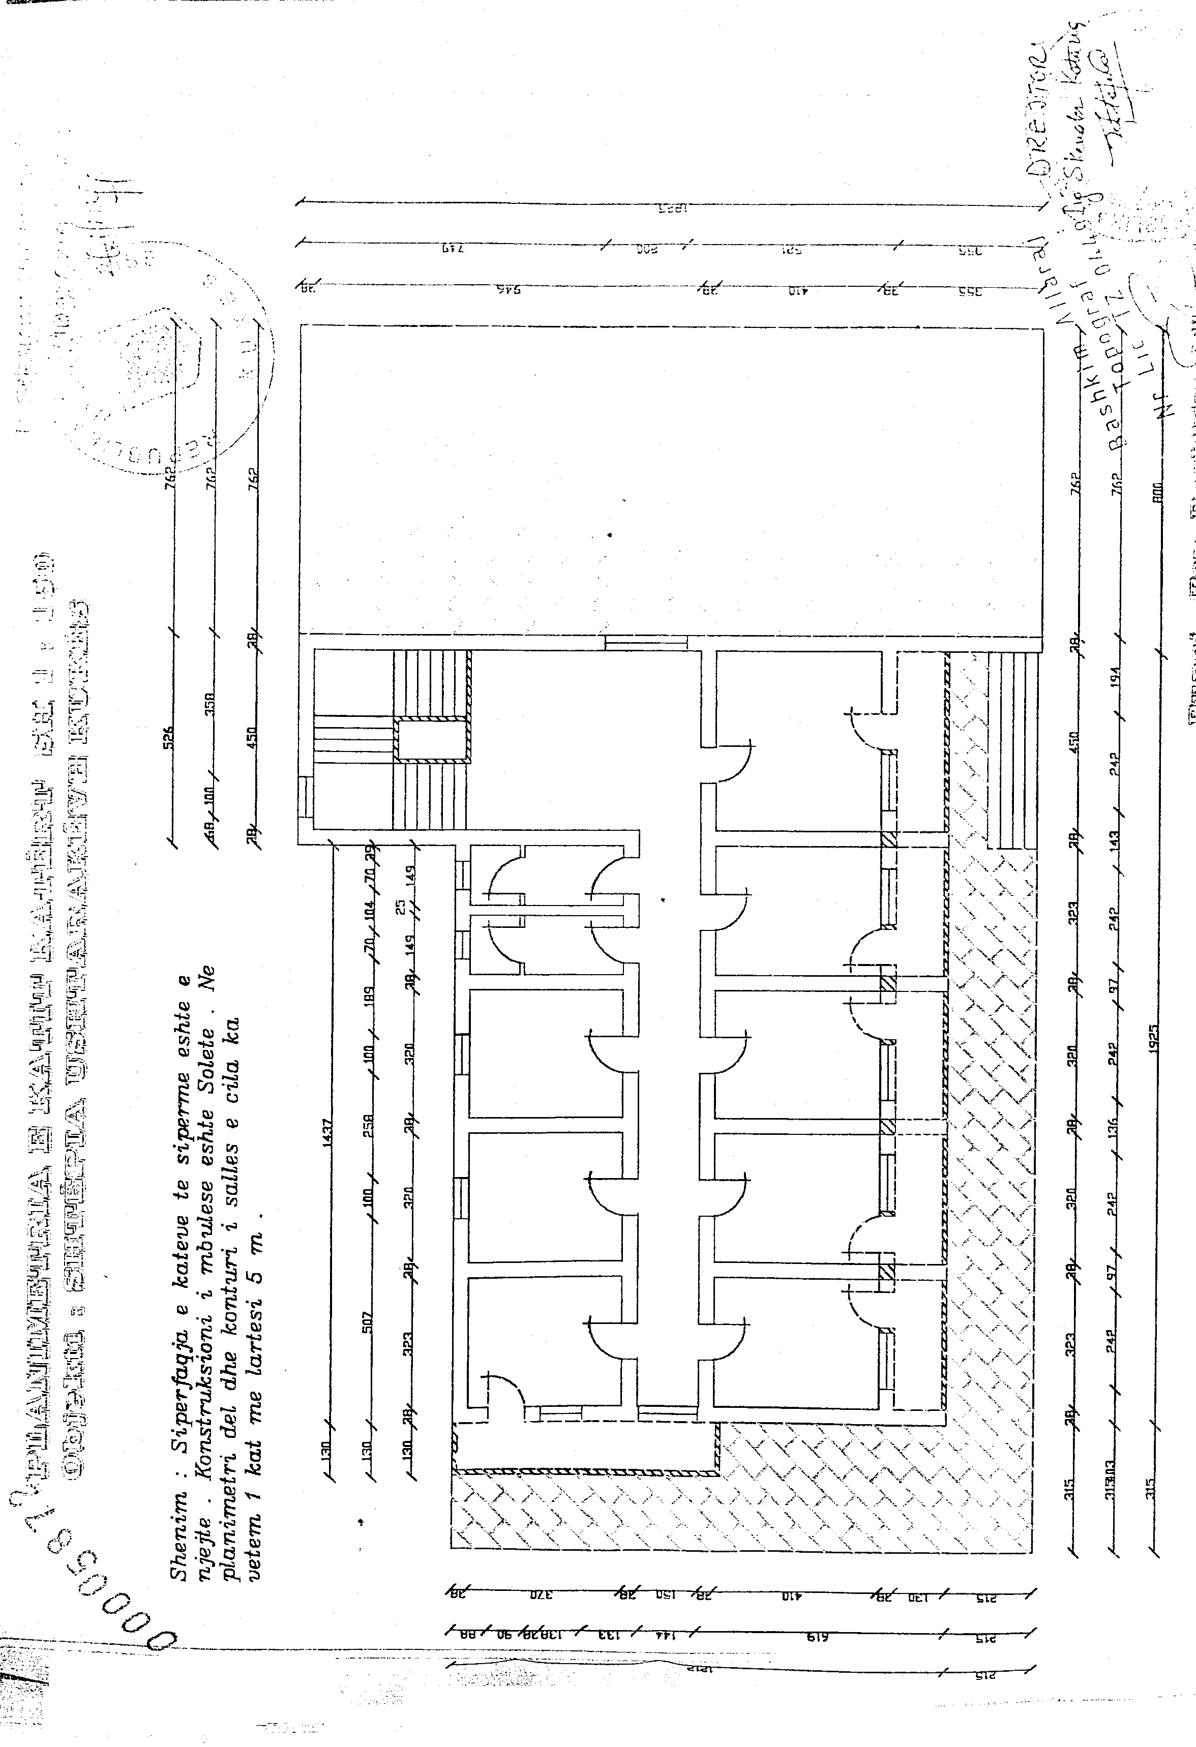

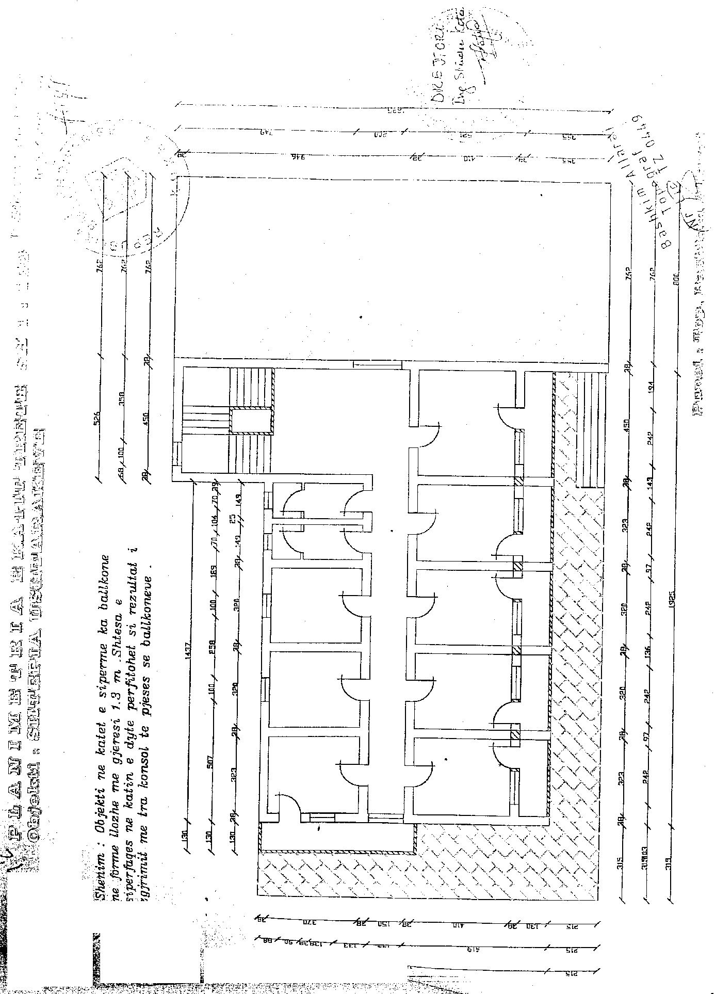

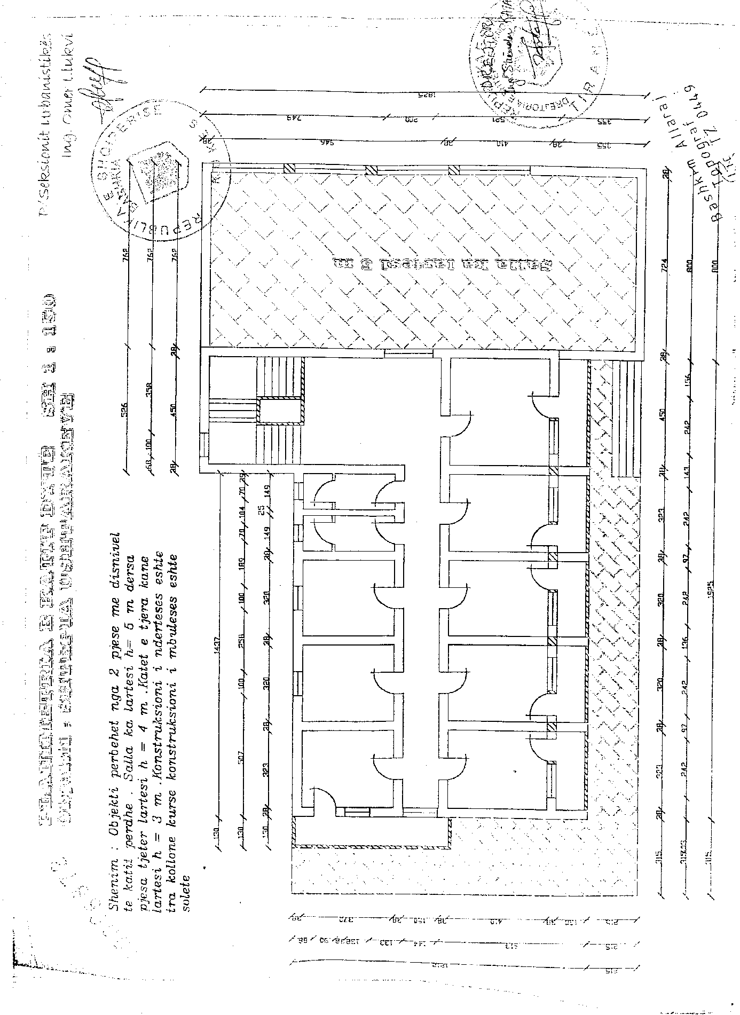

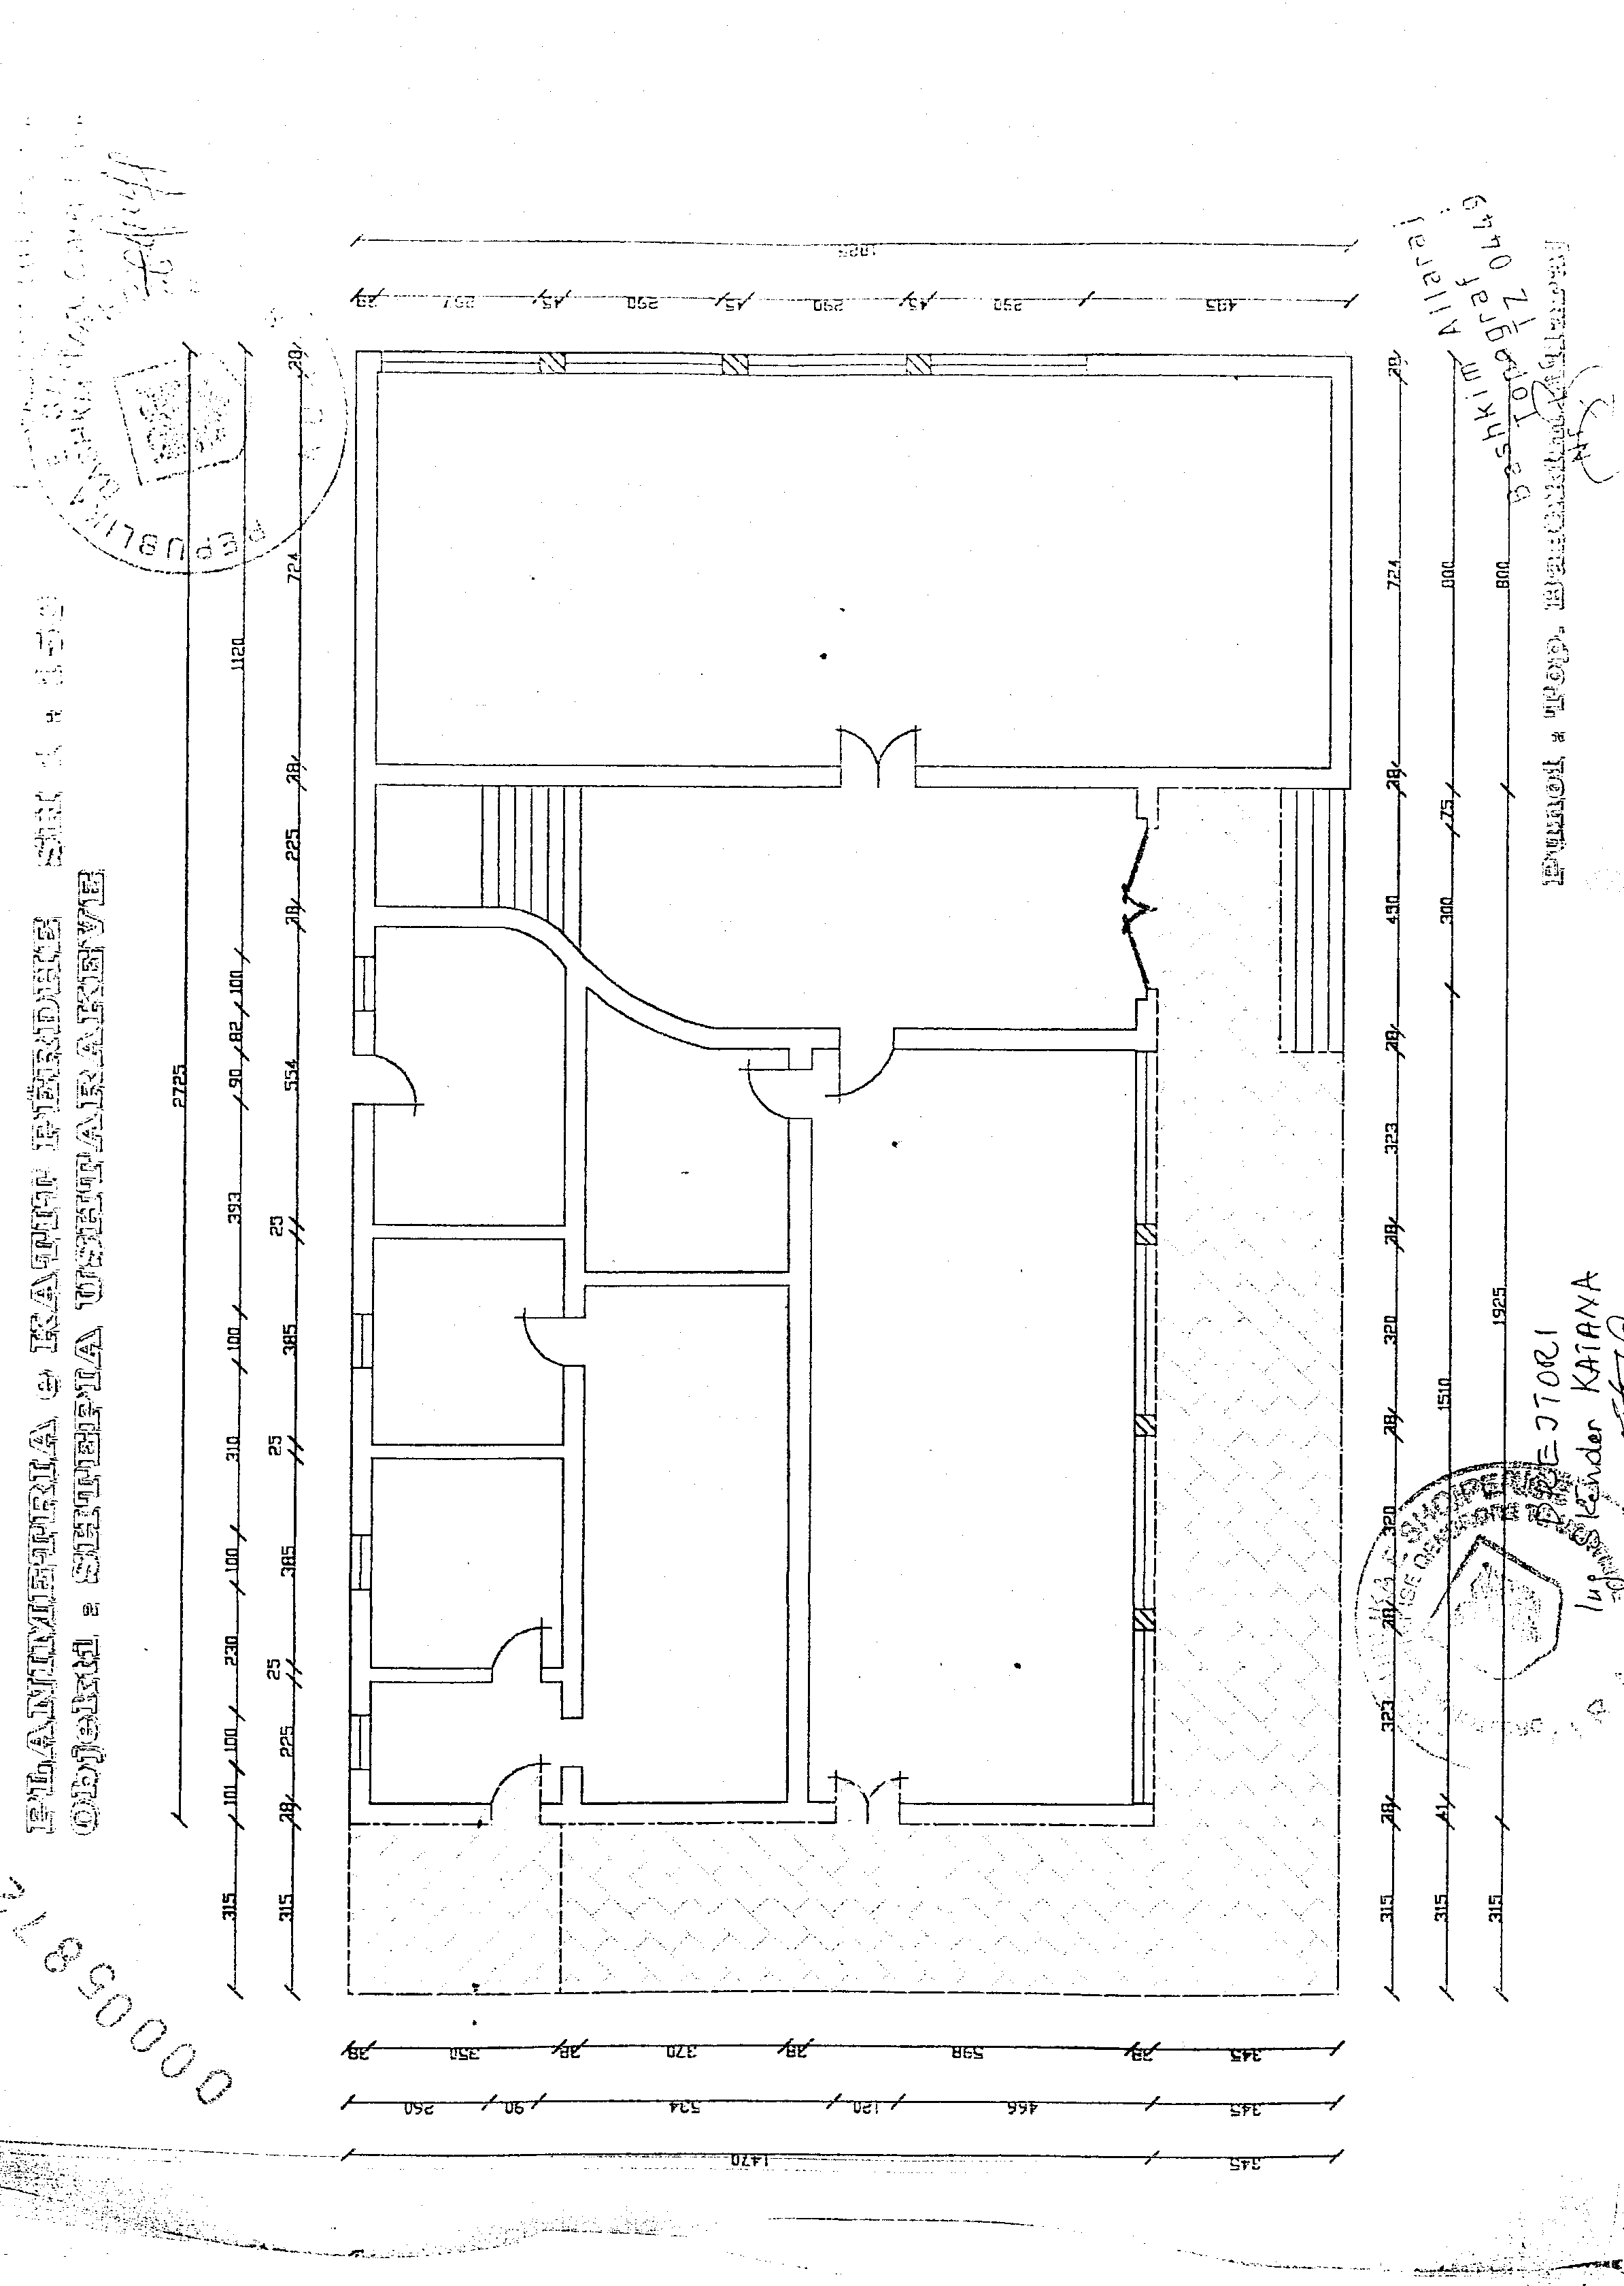

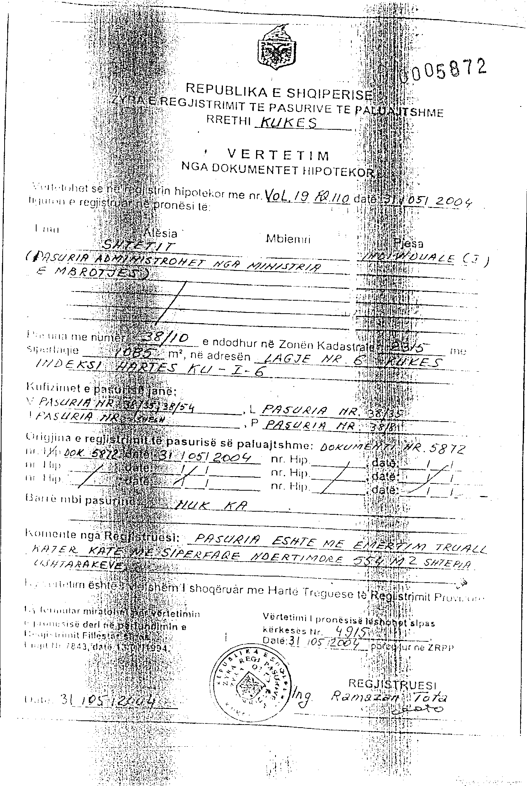

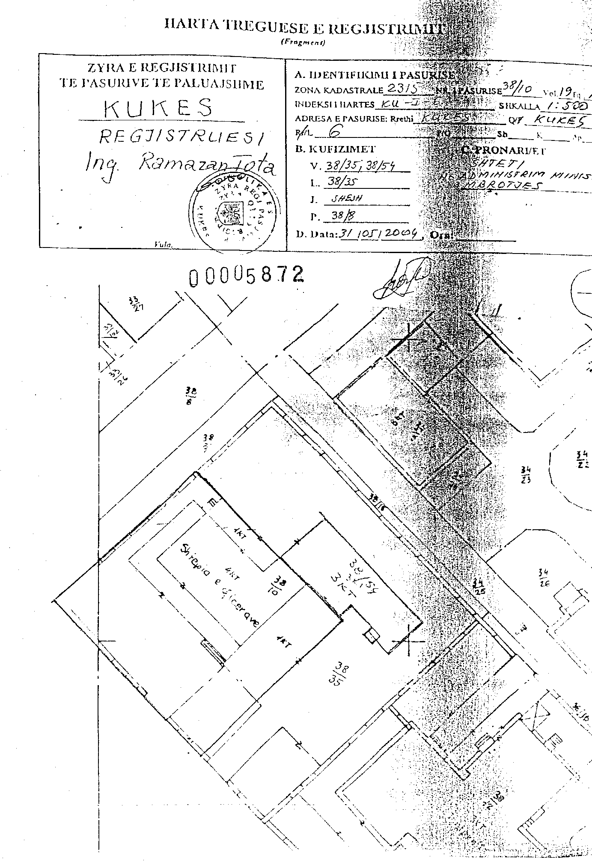

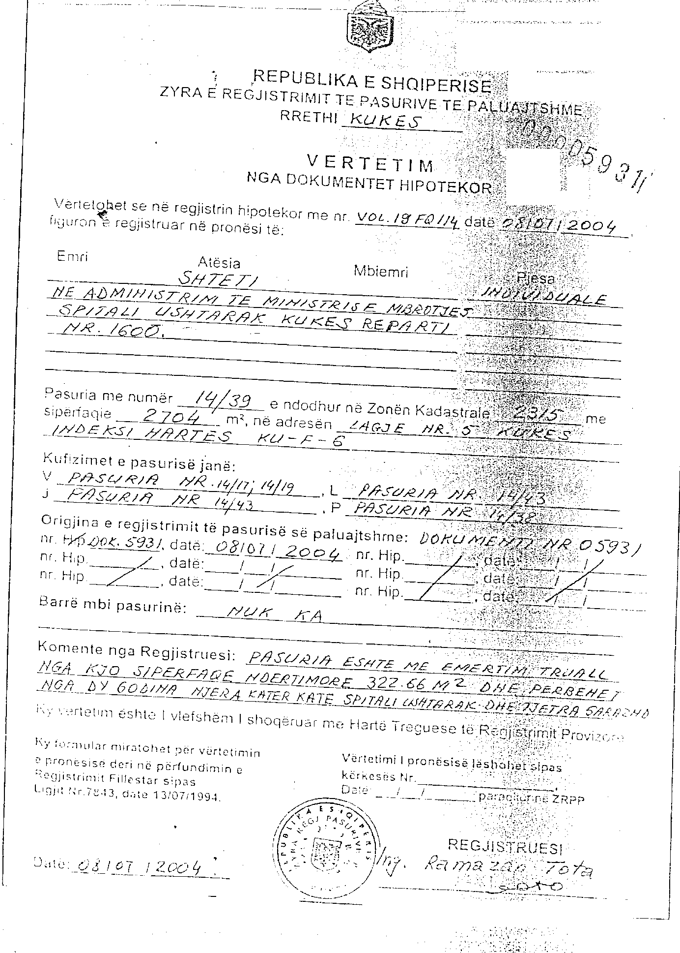

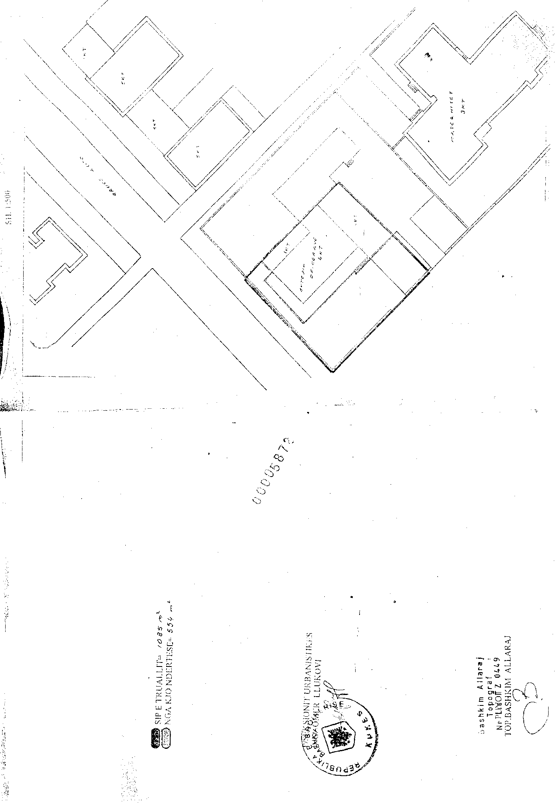

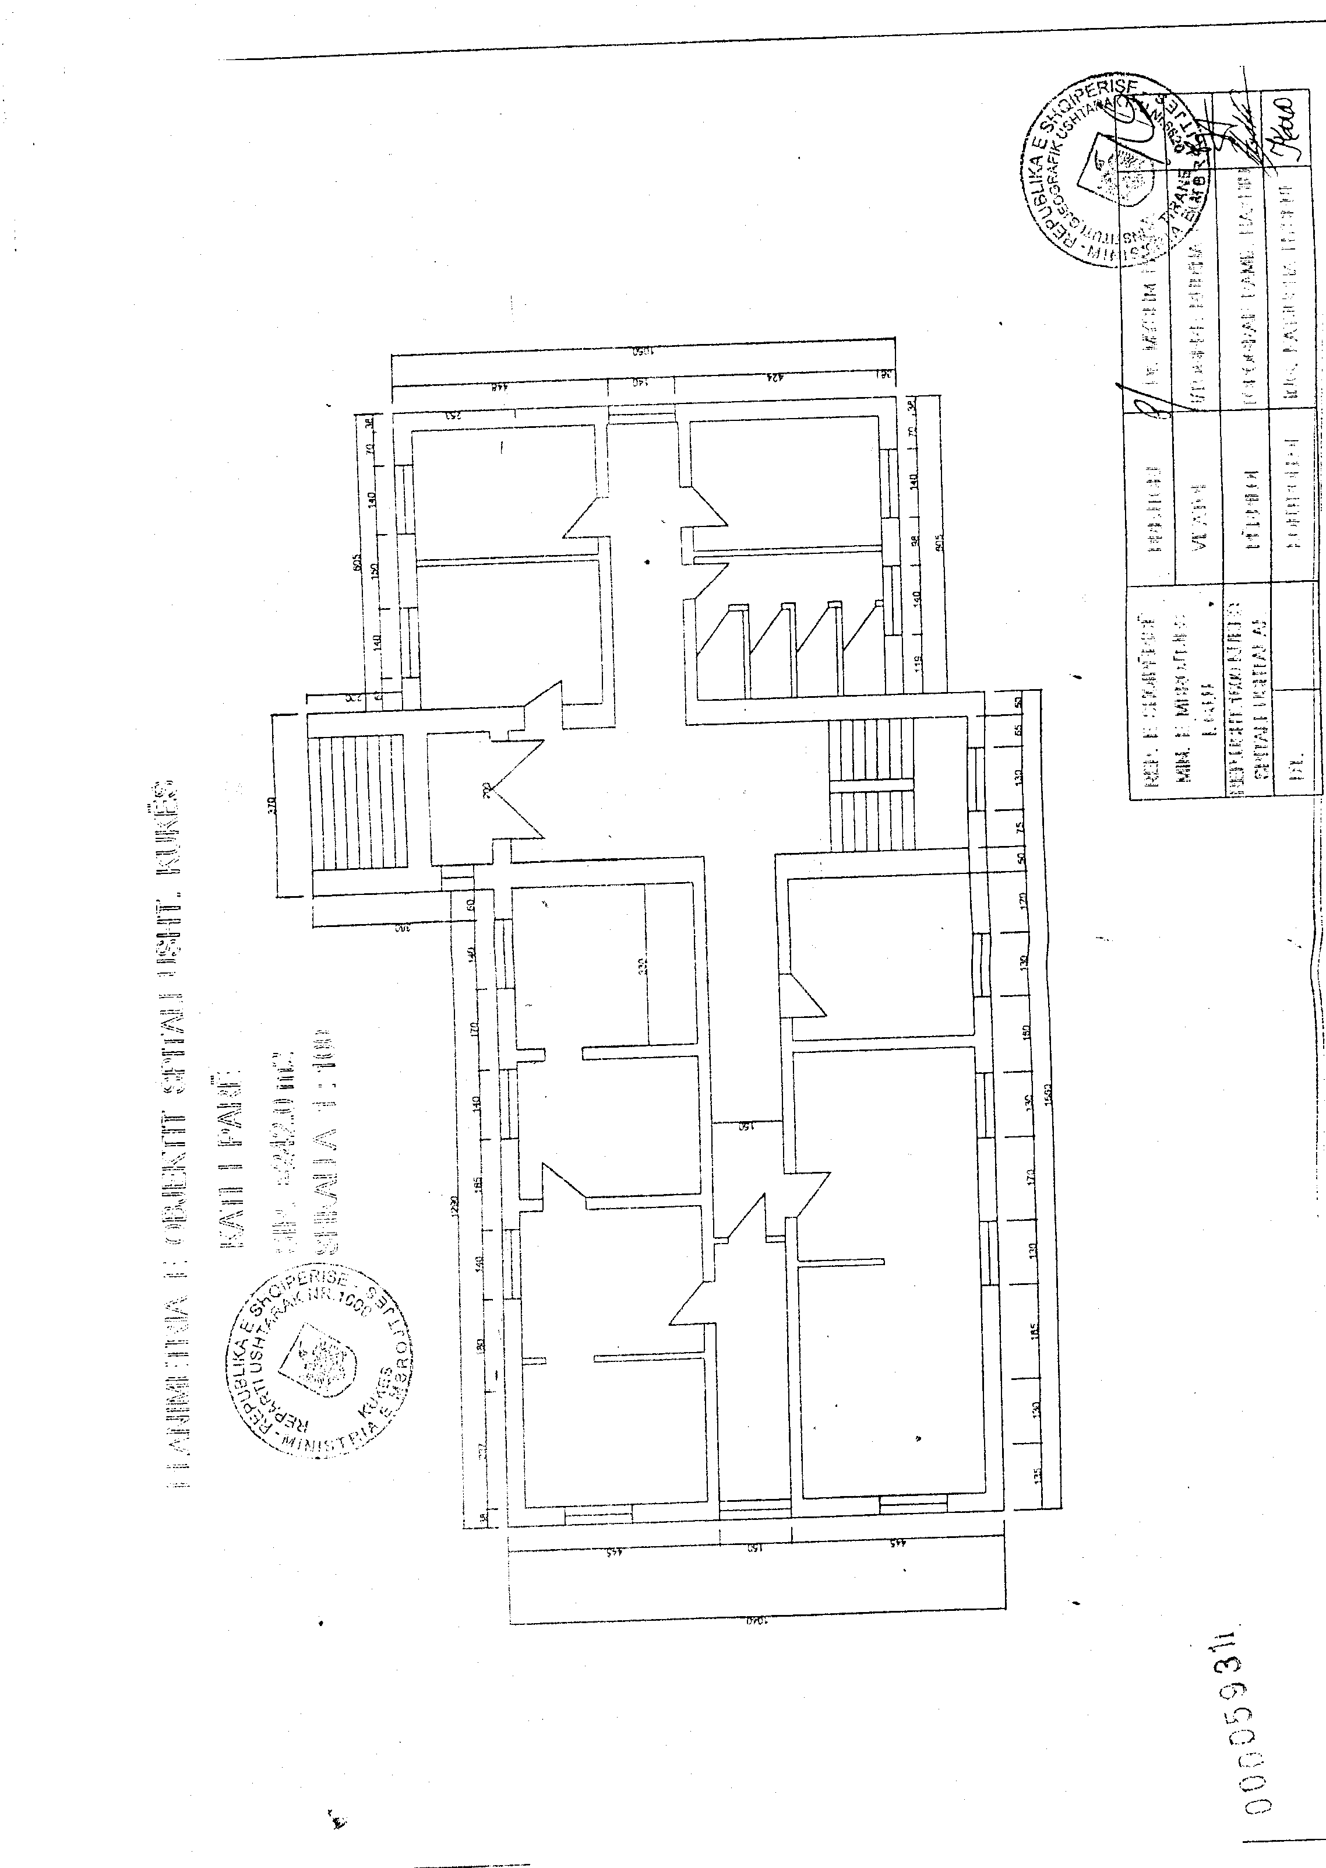

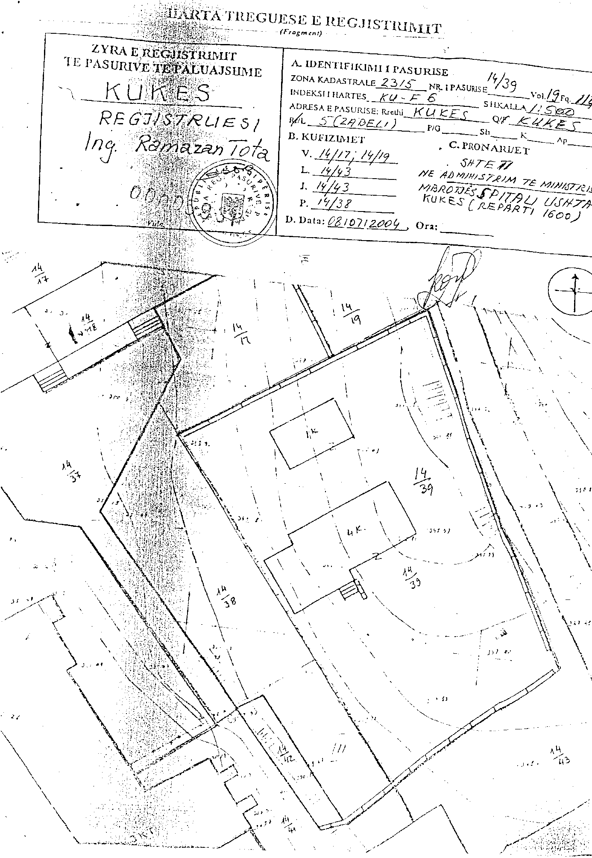

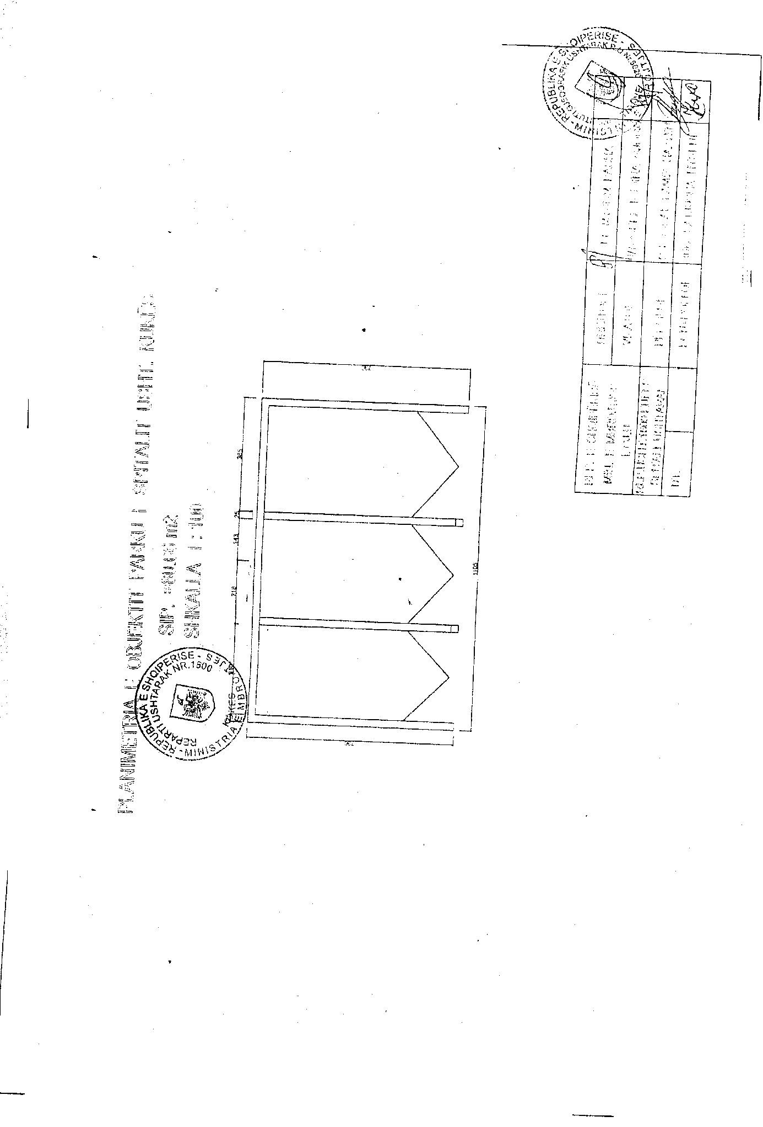

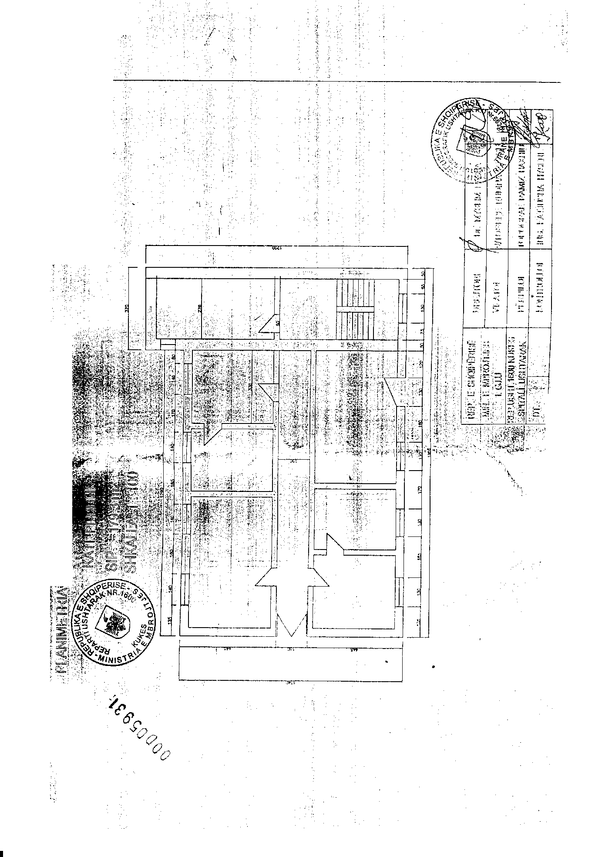

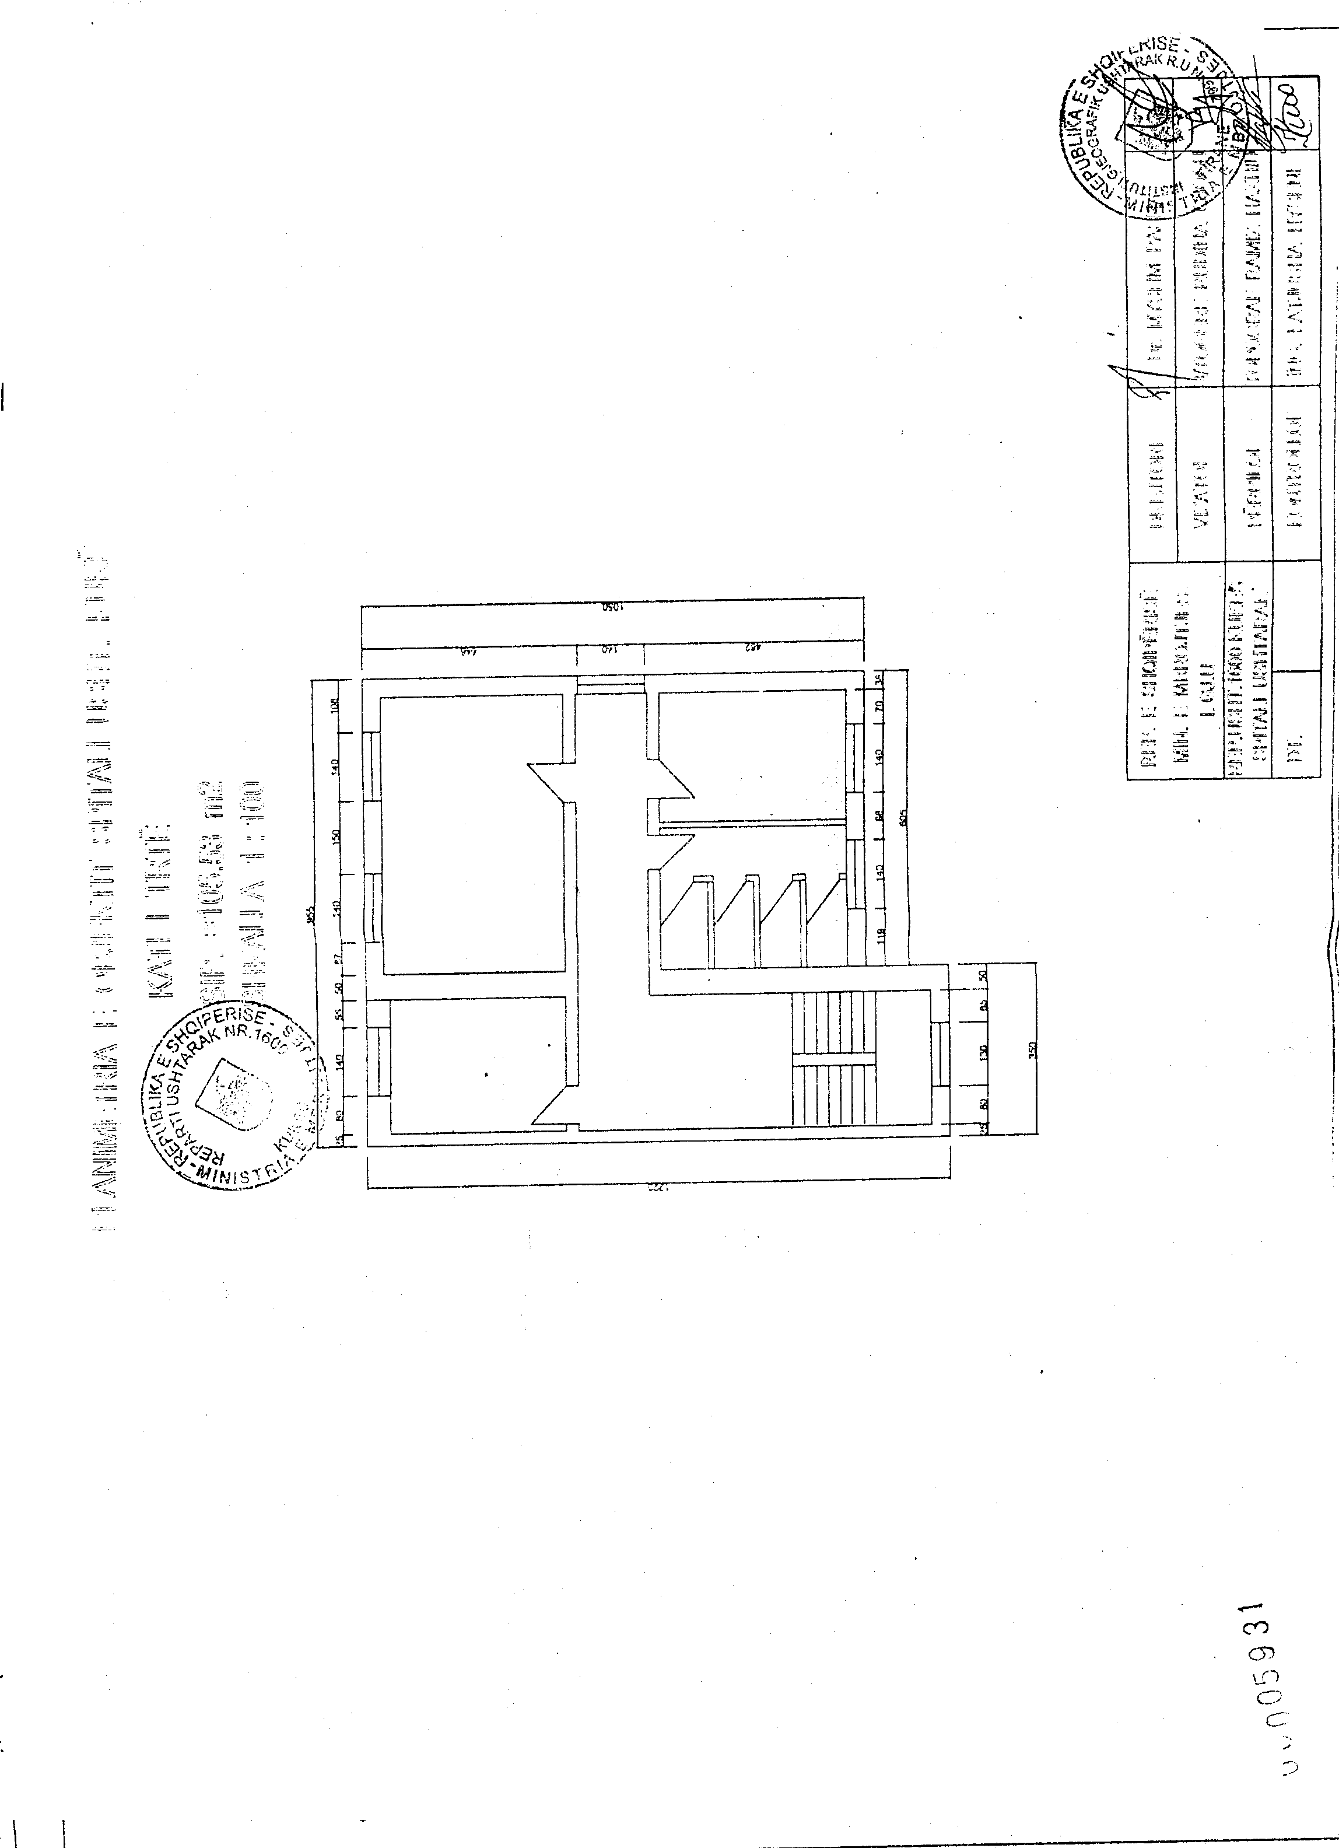

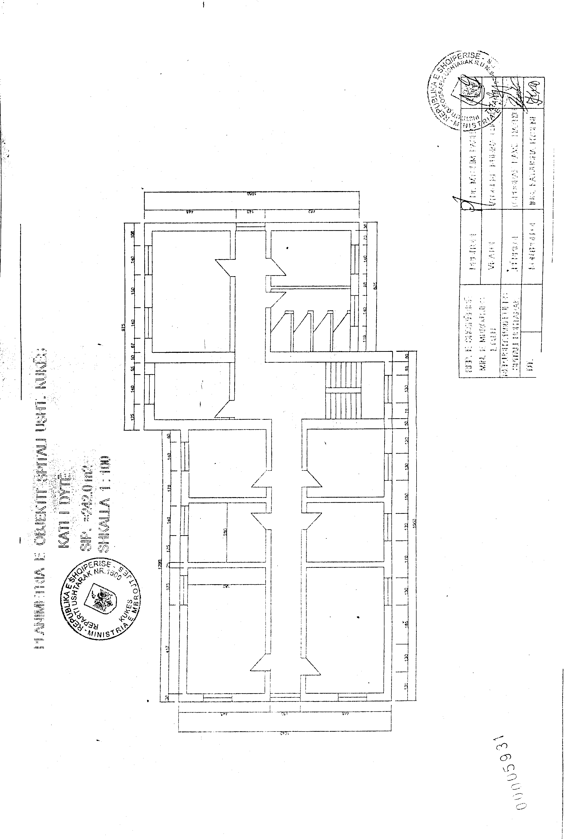

VENDIM

Nr.872, datë 12.12.2007

PËR DISA NDRYSHIME DHE SHTESA NË VENDIMIN NR.138, DATË 23.3.2000 TË KËSHILLIT TË MINISTRAVE “PËR KRITERET TEKNIKE TË VLERËSIMIT DHE PËRLLOGARITJES SË MASËS SË SHPËRBLIMIT TË PASURIVE, QË SHPRONËSOHEN, TË PASURIVE, QË ZHVLERËSOHEN DHE TË TË DREJTAVE TË PERSONAVE TË TRETË, PËR INTERES PUBLIK”

Në mbështetje të nenit 100 të Kushtetutës dhe të nenit 17 të ligjit nr.8561, datë 22.12.1999 “Për shpronësimet dhe marrjen në përdorim të përkohshëm të pasurisë, pronë private, për interes publik”, me propozimin e Ministrit të Punëve Publike, Transportit dhe Telekomunikacionit, Këshilli i Ministrave

VENDOSI:

1. Në vendimin nr.138, datë 23.3.2000 të Këshillit të Ministrave, të bëhen këto ndryshime dhe shtesa:
a) Paragrafi i parë i pikës 1 ndryshohet, si më poshtë vijon:
“Vlerësimi për truallin përcaktohet, sipas çmimeve të miratuara, me vendim të Këshillit të Ministrave, për trojet urbane, brenda vijës së verdhë, trojet në qytete dhe komuna, në zbatim të ligjit nr.9235, datë 29.7.2004 “Për kthimin dhe kompensimin e pronës”, të ndryshuar. Në rastet kur mungojnë çmimet e miratuara për zonat përkatëse, vlerësimi për truallin përcaktohet si mesatare e shitblerjeve, që ka zyra e regjistrimit të pasurive të paluajtshme (ZRPP).”.
b) Paragrafi i parë, i pikës 5 ndryshohet, si më poshtë vijon:
“Vlerësimi për tokën bujqësore, tokën pyjore, kullotat dhe livadhet përcaktohet sipas çmimeve të miratuara me vendim të Këshillit të Ministrave, në zbatim të ligjit nr.9235, datë 29.7.2004 “Për kthimin dhe kompensimin e pronës”, të ndryshuar. Në rastet kur mungojnë çmimet e miratuara për zonat përkatëse, vlerësimi për tokën bujqësore, tokën pyjore, kullotat dhe livadhet përcaktohet si mesatare e shitblerjeve, që ka zyra e regjistrimit të pasurive të paluajtshme (ZRPP). Vlerësimi për bimët drufrutorë, pyjet dhe fidanishtet e përhershme përcaktohet si mesatare e shitblerjeve, që ka ZRPP-ja.”.
c) Pas pikës 5 shtohet pika 6, me këtë përmbajtje;
“6. Agjencia e Kthimit dhe Kompensimit të Pronave, brenda 7 ditëve, duhet të vërë në dispozicion të subjekteve të interesuara çmimet e miratuara me vendim të Këshillit të Ministrave, në zbatim të ligjit nr.9235, datë 29.7.2004 “Për kthimin dhe kompensimin e pronës”, të ndryshuar, për zonat përkatëse, ku do të realizohet shpronësimi për interes publik.”.
2. Ky vendim nuk do të zbatohet në rastin e kërkesave për shpronësim, të cilat janë publikuar para hyrjes në fuqi të këtij vendimi.
Ky vendim hyn në fuqi pas botimit në Fletoren Zyrtare.

KRYEMINISTRI
Sali Berisha

VENDIM

Nr.874, datë 12.12.2007

PËR MIRATIMIN E LISTËS PËRFUNDIMTARE TË PRONAVE TË PALUAJTSHME PUBLIKE, SHTETËRORE, QË TRANSFEROHEN, NË PRONËSI OSE NË PËRDORIM, TË KOMUNËS CUKALAT TË QARKUT TË BERATIT

Në mbështetje të nenit 100 të Kushtetutës dhe të neneve 3 e 17 të ligjit nr.8744, datë 22.2.2001 “Për transferimin e pronave të paluajtshme publike të shtetit në njësitë e qeverisjes vendore”, të ndryshuar, me propozimin e Ministrit të Brendshëm, Këshilli i Ministrave

VENDOSI:

1. Miratimin e listës përfundimtare të pronave të paluajtshme publike, shtetërore, brenda juridiksionit territorial dhe administrativ të komunës Cukalat të qarkut të Beratit, që transferohen, në pronësi ose në përdorim, të kësaj komune, sipas lidhjes 1, që i bashkëlidhet këtij vendimi dhe është pjesë përbërëse e tij.
Lista me 86 (tetëdhjetë e gjashtë) fletë, që i bashkëlidhet këtij vendimi, përfundon me numrin rendor 613 (gjashtëqind e trembëdhjetë).
2. Ngarkohen Ministri i Brendshëm, Kryeregjistruesi i Pasurive të Paluajtshme të Republikës së Shqipërisë dhe komuna e Cukalatit për zbatimin e këtij vendimi.
Ky vendim hyn në fuqi pas botimit në Fletoren Zyrtare.

KRYEMINISTRI
Sali Berisha

Urdhër

Nr.209, datë 19.12.2007

Për ngritjen e grupit ndërinstitucional të punËs për realizimin e studimit të thelluar të paketës fiskale të pushtetit vendor

Në mbështetje të pikës 3 të nenit 102 të Kushtetutës dhe të nenit 12 të ligjit nr.9000, datë 30.1.2003 “Për organizimin dhe funksionimin e Këshillit të Ministrave

Urdhëroj:

1. Ngritjen e grupit ndërinstitucional të punës, për realizimin e studimit të thelluar të paketës fiskale të pushtetit vendor.
2. Grupi i punës të kryesohet nga këshilltari i Kryeministrit për çështjet e financave publike, z.Petraq Milo dhe, në përbërje të ketë:
- z.Skënder Uku specialist në Ministrinë e Financave;
- znj. Arjana Dyrmishi specialiste në Ministrinë e Financave.
Në mbledhjet e grupit të punës, në cilësinë e ekspertit, të përfshihen sipas propozimeve të ardhura nga shoqata e kryetarëve të bashkive edhe këta përfaqësues:
- znj.Albana Dhimitri nënkryetare e bashkisë Tiranë;
- z.Juli Cani specialist, nga shoqata e kryetarëve të bashkive;
- znj.Belinda Ikonomi specialiste, bashkia Tiranë.
3. Grupi i punës të shqyrtojë praktikat e ndjekura deri tani, në kuadër të autonomisë financiare të pushtetit vendor, për decentralizimin e taksave vendore, si dhe të studiojë mundësitë e mëtejshme të këtij decentralizimi fiskal, në bazë të përvojës së vendeve të Europës Juglindore dhe Qendrore, që janë integruar apo synojnë të integrohen në Bashkimin Europian.
4. Studimi i plotë i paketës fiskale t’i paraqitet Kryeministrit dhe shoqatave të të zgjedhurve vendorë brenda 2 muajve nga data e ngritjes së grupit ndërinstitucional të punës.
Ky urdhër hyn në fuqi menjëherë.

Kryeministri
Sali Berisha

VENDIM

Nr.79, datë 21.12.2007

PËR KËRKESËN E SHOQËRISË “GSA” SHPK PËR RINOVIMIN E LICENCËS NË AKTIVITETIN E IMPORTIT TË ENERGJISË ELEKTRIKE

Në mbështetje të nenit 9 pika 3, nenit 13 pika 1 germa “dh”, si dhe nenit 15 të ligjit nr.9072, datë 22.5.2003 “Për sektorin e energjisë elektrike”, i ndryshuar dhe nenet 14, 16 të “Rregullores së procedurave te licencimit”, të miratuar me vendimin e Bordit të Komisionerëve nr.21, datë 4.4.2007, vendimit të Bordit të Komisionerëve nr.44, datë 24.7.2007 “Rregullores së praktikës dhe procedurave të ERE-s” neni 18, Bordi i Komisionerёve, në mbledhjen e tij të datës 21.12.2007, pasi shqyrtoi kërkesën e shoqërisë “GSA” sh.p.k., për rinovimin e licencës në aktivitetin e importit të energjisë elektrike

VENDOSI:

1. Rinovimin e licencës së shoqërisë “GSA” sh.p.k., në aktivitetin e importit të energjisë elektrike, për periudhën nga 27.1.2008 deri më 26.1.2011.
2. Drejtoria e Licencimit dhe Monitorimit të Tregut dhe Drejtoria e Çështjeve Ligjore dhe Mbrojtjes së Konsumatorit të njoftojnë me shkrim aplikuesin (Shoqërinë “GSA” sh.p.k.).
Ky vendim hyn në fuqi menjëherë dhe botohet në Fletoren Zyrtare.

KRYETARI I ERE-S
Bujar Nepravishta

VENDIM

Nr.80, datë 21.12.2007

PËR KËRKESËN E SHOQËRISË “ENPOWER ALBANIA” SHPK PËR KUALIFIKIMIN E IMPIANTIT PRODHUES (PARKU EOLIK NË KARABURUN, MALET KANALIT E LLOGARA), SI BURIM I RINOVUESHËM ENERGJIE

Në mbështetje të nenit 9 dhe nenit 39 pika 2 të ligjit nr.9072, datё 22.5.2003 “Pёr sektorin e energjisё elektrike”, i ndryshuar, vendimit të Bordit të Komisionerëve nr.21, datë 4.4.2007 të “Rregullores për procedurat e licencimit” nenit 10, pika 1, vendimit të Bordit të Komisionerëve nr.44, datë 24.7.2007 “Rregullores së praktikës dhe procedurave të ERE-s” neni 18, vendimit të Bordit të Komisionerëve nr.9, datë 21.2.2007 “Rregullores së procedurave të certifikimit të prodhimit të energjisë elektrike nga burimet e rinovueshme”, Bordi i Komisionerёve në mbledhjen e tij të datës 21.12.2007, pasi shqyrtoi kërkesën e shoqërisë “Enpower Albania” sh.p.k., për kualifikimin e impiantit prodhues (Parku Eolik në Karaburun, Malet Kanalit e Llogara), si burim i rinovueshëm energjie,

VENDOSI:

1. Fillimin e procedurave për shqyrtimin e aplikimit të shoqërisë “Enpower Albania” sh.p.k., për kualifikimin e impiantit prodhues (Parku Eolik në Karaburun, Malet Kanalit e Llogara), si burim i rinovueshëm energjie.
2. Drejtoria e Licencimit dhe Monitorimit të Tregut dhe Drejtoria e Çështjeve Ligjore dhe Mbrojtjes së Konsumatorit të njoftojnë aplikuesin lidhur me vendimin e Bordit të Komisionerëve të ERE-s.
Ky vendim hyn në fuqi menjëherë dhe botohet në Fletoren Zyrtare.

KRYETARI I ERE-S
Bujar Nepravishta

VENDIM

Nr.81, datë 24.12.2007

PËR PËRCAKTIMIn e ÇMIMIT TË SHITJES SË ENERGJISË ELEKTRIKE PËR TË LICENCUARIT PËR PRODHIMIN E ENERGJISË ELEKTRIKE, NGA HIDROCENTRALET EKZISTUESE ME FUQI TË INSTALUAR DERI NË 10 MW PËR VITIN 2008

Në mbështetje të neneve 9, 26, 27 dhe 28 të ligjit nr.9072, datё 22.5.2003 “Pёr sektorin e energjisё elektrike”, i ndryshuar, në vendimin nr.5, datë 26.1.2007 “Për miratimin e metodologjisë së përcaktimit të çmimit të shitjes së energjisë elektrike për të licencuarit për prodhimin e energjisë elektrike nga HEC-et me fuqi të instaluar deri në 10 MW”, Bordi i Komisionerёve tё ERE–s në mbledhjen e tij të datës 24.12.2007, pasi shqyrtoi relacionin e paraqitur nga Departamenti i Tarifave dhe Çmimeve për përcaktimin e çmimeve të shitjes së energjisë elektrike për të licencuarit për prodhimin e energjisë elektrike, nga hidrocentralet me fuqi të instaluar deri në 10 MW, për vitin 2008,

VENDOSI:

1. Lënien në fuqi deri në datën 29 shkurt 2008 të vendimit nr.6, datë 26.1.2007 për çmimin unik të shitjes së energjisë elektrike nga të licencuarit për prodhimin e energjisë elektrike, nga hidrocentralet ekzistuese me fuqi të instaluar deri në 10 MW, për vitin 2008.
Ky vendim hyn në fuqi menjëherë dhe botohet në Fletoren Zyrtare.

KRYETARI I ERE-S
Bujar Nepravishta

VENDIM

Nr.82, datë 24.12.2007

PËR PËRCAKTIMIN PËR VITIN 2008 TË ÇMIMIT UNIK TË SHITJES SË ENERGJISË ELEKTRIKE, TË PRODHUAR NGA HEC-ET E REJA ME FUQI TË INSTALUAR DERI NË 10 MW TË DHËNa ME KONCESION

Në mbështetje të nenit 26 pika 1 të ligjit nr.9072, datё 22.5.2003 “Pёr sektorin e energjisё elektrike”, i ndryshuar, vendimit të Këshillit të Ministrave nr.27, datë 19.1.2007 “Për miratimin e rregullave të vlerësimit dhe të dhënies së koncesioneve”, kreu IV, pika 1 “a” dhe vendimit nr.24, datë 11. 4.2007 “Për miratimin e metodologjisë së përcaktimit të çmimit unik të energjisë elektrike të prodhuar nga HEC-et e reja me fuqi të instaluar, deri në 10 MW të dhëna me koncesion”, në bazë të ligjit nr.9663, datë 18.12.2006 “Për koncesionet”, Bordi i Komisionerëve të ERE-s në mbledhjen e tij të datës 24.12.2007, pasi shqyrtoi relacionin e paraqitur nga Departamenti i Tarifave dhe Çmimeve për përcaktimin e çmimit unik të energjisë elektrike, të prodhuar nga HEC-et e reja me fuqi të instaluar deri në 10 MW të dhëna me koncesion, për vitin 2008,

VENDOSI:

1. Çmimi unik i shitjes së energjisë elektrike, të prodhuar nga HEC-et e reja me fuqi të instaluar deri në 10 MW të dhëna me koncesion, për periudhën 1.1.2008 deri me 31.12.2008, është 9.37 lekë/kWh.
Ky vendim hyn në fuqi menjëherë dhe botohet në Fletoren Zyrtare.

KRYETARI I ERE-S
Bujar Nepravishta

VENDIM

Nr.83, datë 24.12.2007

PËR FILLIMIN E PROCEDURAVE TË SHQYRTIMIT TË KËRKESËS SË KESH SHA PËR DISA NDRYSHIME NË “RREGULLAT DHE PROCEDURAT E SHKËMBIMIT TË ENERGJISË ELEKTRIKE”

Në mbështetje të nenit 9 të ligjit nr.9072, datё 22.5.2003 “Pёr sektorin e energjisё elektrike”, të ndryshuar, të nenit 2 të ligjit nr.9626, datë 16.10.2006 “Për disa shtesa në ligjin nr.9072, datë 22.5.2003 “Për sektorin e energjisë elektrike””, të vendimit të Bordit të Komisionerëve nr.44, datë 24.7.2007 “Për miratimin e rregullave të praktikës dhe procedurave të ERE-s” neni 18 dhe të “Rregullave dhe procedurave të shkëmbimit të energjisë elektrike”, neni 12, miratuar me vendimin e Bordit të Komisionerëve nr.100, datë 27.12.2006, Bordi i Komisionerёve në mbledhjen e tij të datës 24.12.2007, pasi shqyrtoi kërkesën e KESH sh.a. për disa ndryshime në “Rregullat dhe procedurat e shkëmbimit të energjisë elektrike”,

VENDOSI:

1. Fillimin e procedurave për shqyrtimin e kërkesës së KESH sh.a. për disa ndryshime në “Rregullat dhe procedurat e shkëmbimit të energjisë elektrike”,
Ky vendim hyn në fuqi menjëherë dhe botohet në Fletoren Zyrtare

KRYETARI I ERE-S
Bujar Nepravishta

VENDIM

Nr.85, datë 26.12.2007

PËR FILLIMIN E PROCEDURAVE TË SHQYRTIMIT TË SISTEMIT TË NJËJTË TË LLOGARIVE PËR TË LICENCUARIT NË SEKTORIN E ENERGJISË ELEKTRIKE

Në mbështetje të neneve 9, 21 dhe 23 të ligjit nr.9072, datë 22.5.2003 “Për sektorin e energjisë elektrike”, të ndryshuar, të vendimit të Bordit të Komisionerëve nr.44, datë 24.7.2007 “Për miratimin e rregullave të praktikës dhe procedurave të ERE-s” neni 18, Bordi i Komisionerëve në mbledhjen e tij të datës 26.12.2007, pasi shqyrtoi draftin e sistemit të njëjtë të llogarive për të licencuarit në sektorin e energjisë elektrike, përgatitur nga Drejtoria e Çmimeve dhe Tarifave,

VENDOSI:

1. Fillimin e procedurave të shqyrtimit të sistemit të njëjtë të llogarive për të licencuarit në sektorin e energjisë elektrike.
2. Ngarkohet Drejtoria e Çmimeve dhe Tarifave për zbatimin e këtij vendimi.
Ky vendim hyn në fuqi menjëherë dhe botohet në Fletoren Zyrtare.

KRYETARI I ERE-S
Bujar Nepravishta

Kërkesë

Nr.8095/2, datë 27.11.2007

Shpallje kërkese për shpronësim publik

Ministria e Punëve Publike, Transportit dhe Telekomunikacionit shpall kërkesën për shpronësim për interes publik, të pasurive të paluajtshme, pronë private (objekte, pjesa e dytë), që preken nga ndërtimi i segmentit rrugor “Rrëshen-Kalimash”.
Subjekti kërkues i këtij objekti është Drejtoria e Përgjithshme e Rrugëve. Me anë të këtij publikimi në shtyp kërkojmë të vëmë në dijeni personat të cilët preken nga ky shpronësim. Vënia në dijeni konsiston në masën e vlerësimit të llogaritur nga Komisioni i Posaçëm i Shpronësimit pranë Ministrisë së Punëve Publike, Transportit dhe Telekomunikacionit, për pronarët, sipas listës emërore bashkëlidhur.
Pronarët që kanë emrat në listën emërore dhe personat e tretë, brenda 15 ditëve nga plotësimi i këtij afati për publikim, kanë të drejtë të paraqesin pretendimet e tyre, të shoqëruara me dokumentet përkatëse në ministrinë kompetente (Ministria e Punëve Publike, Transportit dhe Telekomunikacionit).
Për të gjithë pronarët që në kolonën shënime në tabelën e publikuar, është bërë shënimi “Proces regjistrimi dhe proces verifikimi”, do të kryhen verifikime në përfundim të procesit të regjistrimit, nëse përputhen titujt e pronësisë, si dhe nëse përputhen sipërfaqet me të dhënat në dokumentacionin e pronësisë (certifikatë, kartelë pasurie dhe hartë treguese), pra ju bëjmë me dije se në përfundim të procesit të regjistrimit mund të ketë ndryshime në emra dhe vlerë sipas të dhënave ligjore, që do të rezultojnë në dokumentacionin e pronësisë.
Për pronarët që është bërë shënimi “Ripublikim”, ka ndryshuar vlera e shpronësimit për objekte, si rezultat i riverifikimeve të kryera nga grupi i punës në terren.
Pronarët do të kompensohen për efekt shpronësimi, pas miratimit të kërkesës për shpronësim nga Këshilli i Ministrave, në përputhje me të dhënat që do të rezultojnë në dokumentacionin e pronësisë, i cili do të paraqitet pranë Drejtorisë së Përgjithshme të Rrugëve (subjekti kërkues në bazë të ligjit nr.8561, datë 2.12.1999 “Për shpronësimin dhe marrjen në përdorim të përkohshëm, të pasurisë pronë private për interes publik”).

Vlera totale e këtij shpronësimi është 122 235 961 (njëqind e njëzet e dy milionë e dyqind e tridhjetë e pesë mijë e nëntëqind e gjashtëdhjetë e një) lekë.

LISTA E PRONAREVE TE OBJEKTEVE GJATE SEGMENTIT RRUGOR
 | RRESHEN KALIMASH (PJESA E DYTË)
NR. | PRONARI | VLERA LEKE | SHENIME
1 | Simon Kol Kolaj | 5900946 | Proces regjistrimi dhe Proces verifikimi
2 | Gjet Llesh Prenga | 2209718 | Proces regjistrimi dhe Proces verifikimi
 | Gjon Llesh Ndreca | 8472844 | Proces regjistrimi dhe Proces verifikimi
3 | Marie Frrok Skana | 6103768 | Proces regjistrimi dhe Proces verifikimi
4 | Ded Llesh Ndreca | 7424730 | Proces regjistrimi dhe Proces verifikimi
 | Nikoll Llesh Ndreca |  | Proces regjistrimi dhe Proces verifikimi
 | Gjok Llesh Ndreca |  | Proces regjistrimi dhe Proces verifikimi
5 | Zek Gjon Markpepa | 2753953 | Proces regjistrimi dhe Proces verifikimi
6 | Ded Kol Skana | 1927083 | Proces regjistrimi dhe Proces verifikimi
7 | Pjetër Nikoll Lleshi | 1810048 | Proces regjistrimi dhe Proces verifikimi
 | (Dedin) Gjon Preng Marku | 3638330 | Proces regjistrimi dhe Proces verifikimi
8 | Martë Preng Vorfi | 723429 | Proces regjistrimi dhe Proces verifikimi
9 | Bardhok Pjetër Pjetri | 2423745 | Proces regjistrimi dhe Proces verifikimi
10 | Gjin Nikoll Nikolli | 2646818 | Proces regjistrimi dhe Proces verifikimi
11 | (Mirash) Ndue Zef Përshqefa | 1076950 | Proces regjistrimi dhe Proces verifikimi
12 | Mëhill Zef Prenga (Ahengu) | 915779 | Proces regjistrimi dhe Proces verifikimi
13 | Preng Gjetë Prenga (Marku) | 2384960 | Proces regjistrimi dhe Proces verifikimi
14 | Nikoll Llesh Prenga | 6481512 | Proces regjistrimi dhe Proces verifikimi
15 | Mark Ndue Nikolli | 3150698 | Proces regjistrimi dhe Proces verifikimi
 | Bib Ndue Nikolli | 1538246 | Proces regjistrimi dhe Proces verifikimi
16 | (Gjin) Pashk Zef Tuci | 985273 | Proces regjistrimi dhe Proces verifikimi
 | Pjetër Ndue Tuci | 1090520 | Proces regjistrimi dhe Proces verifikimi
 | Zef Pjetër Tuci | 1046564 | Proces regjistrimi dhe Proces verifikimi
17 | Gjetë Mark Tuci | 2469192 | Proces regjistrimi dhe Proces verifikimi
18 | Frrok Zef Lleshi | 2167304 | Proces regjistrimi dhe Proces verifikimi
 | Mark Zef Lleshi | 547603 | Proces regjistrimi dhe Proces verifikimi
19 | Nik Zef Gjoka | 5331540 | Proces regjistrimi dhe Proces verifikimi
20 | Pjetër Zef Poci | 934582 | Proces regjistrimi dhe Proces verifikimi
 | Ndue Nikoll Marku | 1981886 | Proces regjistrimi dhe Proces verifikimi
 | Leon Ndue Prenga | 1484412 | Proces regjistrimi dhe Proces verifikimi
21 | Ndoc Ded Deda | 2255898 | Proces regjistrimi dhe Proces verifikimi
22 | Ndue Gjon Ndreca | 1793502 | Proces regjistrimi dhe Proces verifikimi
23 | Nikoll Zef Gjaci | 5104705 | Proces regjistrimi dhe Proces verifikimi
 | Albert Zef Gjaci | 1794047 | Proces regjistrimi dhe Proces verifikimi
24 | Gjon Mark Lleshi | 1182385 | Proces regjistrimi dhe Proces verifikimi
25 | Ndue Gjon Lleshi | 1653820 | Proces regjistrimi dhe Proces verifikimi
26 | Mark Ndue Lleshi | 2420494 | Proces regjistrimi dhe Proces verifikimi
27 | Viktor Preng Lleshi | 142360 | Proces regjistrimi dhe Proces verifikimi
28 | Nikolin Gjon Nikolli | 3548455 | Proces regjistrimi dhe Proces verifikimi
29 | Nikoll Vokërr Nikolli | 1941987 | Proces regjistrimi dhe Proces verifikimi
30 | Gjet Vokërr Nikolli | 2204452 | Proces regjistrimi dhe Proces verifikimi
31 | Preng Pjetër Prenga | 4787209 | Proces regjistrimi dhe Proces verifikimi
32 | Gjetë Kol Marleka | 998995 | Proces regjistrimi dhe Proces verifikimi
33 | Llesh Gegë Pjetri | 493067 | Proces regjistrimi dhe Proces verifikimi
34 | Nikoll Llesh Pjetri | 1968786 | Ripublikim
35 | Viktor Fran Pjetri | 4554859 | Ripublikim
36 | Tonin, Nikoll, Gjetë Dod Nikolli | 5768507 | Ripublikim
 | TOTALI | 122235961

Kërkesë

Nr.9067/1, datë 11.12.2007

Shpallje kërkese për shpronësim publik

Ministria e Punëve Publike, Transportit dhe Telekomunikacionit shpall kërkesën për shpronësim për interes publik të pasurive të paluajtshme pronë private, që preken nga ndërtimi i segmentit rrugor “Rrëshen-Kalimash” (pjesa e dytë).
Subjekti kërkues i këtij objekti është Drejtoria e Përgjithshme e Rrugëve. Me anë të këtij publikimi në shtyp kërkojmë të vëmë në dijeni personat të cilët preken nga ky shpronësim. Vënia në dijeni konsiston në masën e vlerësimit të llogaritur nga Komisioni i Posaçëm i Shpronësimit pranë Ministrisë së Punëve Publike, Transportit dhe Telekomunikacionit, për pronarët sipas listës emërore bashkëlidhur.
Pronarët që kanë emrat në listën emërore dhe personat e tretë, brenda 15 ditëve nga plotësimi i këtij afati për publikim, kanë të drejtë të paraqesin pretendimet e tyre, të shoqëruara me dokumentet përkatëse në ministrinë kompetente (Ministria e Punëve Publike, Transportit dhe Telekomunikacionit).
Për të gjithë pronarët që në kolonën shënime në tabelën e publikuar, është bërë shënimi “Proces regjistrimi”, do të kryhen verifikime në përfundim të procesit të regjistrimit, nëse përputhen titujt e pronësisë, si dhe nëse përputhen sipërfaqet me të dhënat në dokumentacionin e pronësisë (certifikatë, kartelë pasurie dhe hartë treguese), pra ju bëjmë me dije se në përfundim të procesit të regjistrimit mund të ketë ndryshime në emra dhe vlerë sipas të dhënave ligjore, që do të rezultojnë në dokumentacionin e pronësisë, kjo për arsye se zyra e regjistrimit të pasurive të paluajtshme Mirditë, (Rrëshen), është duke bërë regjistrimin e pasurive në fjalë. Në përfundim të këtij procesi do të procedohet në bazë të të dhënave zyrtare që do të konfirmohen nga kjo zyrë.
Pronarët do të kompensohen për efekt shpronësimi, pas miratimit të kërkesës për shpronësim nga Këshilli i Ministrave, në përputhje me të dhënat që do të rezultojnë në dokumentacionin e pronësisë, i cili do të paraqitet pranë Drejtorisë së Përgjithshme të Rrugëve (subjekti kërkues në bazë të ligjit nr.8561, datë 22.12.1999 “Për shpronësimin dhe marrjen në përdorim të përkohshëm, të pasurisë pronë private për interes publik”).
Vlera totale e këtij shpronësimi është 111 516 455 (njëqind e njëmbëdhjetë milionë e pesëqind e gjashtëmbëdhjetë mijë e katërqind e pesëdhjetë e pesë) lekë.

LISTA E SHPRONESIMEVE PER SEKSIONIN "REPS-THIRRE"

Nr. | PROGRESIVE | (EMRI,ATESIA,MBIEMRI) | NR.ZK | NR.PASU | SIP. ARE(m2) | CMIMI | VLERA | SHENIME | FSHATI
1 | Prog 0+000 - 0+101.5 | I PAIDENTIFIKUAR |  | 1000 | 4513.0 | 500 | 2256500 | Proces regjistrimi | RRESHEN
2 | Prog 0+107.4 - 0+309.9 | I PAIDENTIFIKUAR |  | 1001 | 2320.0 | 500 | 1160000 | Proces regjistrimi | RRESHEN
3 | Prog 0+315.6 - 0+366.5 | I PAIDENTIFIKUAR |  | 103 | 9126.0 | 500 | 4563000 | Proces regjistrimi | RRESHEN
4 | Prog.0+485.02 - 0+737.85 | NIKOLL MARK GJOKA | 2769 | 267 | 11522.89 | 500 | 5761445 | Proces regjistrimi | NDERFUSHAZ
5 | Prog.0+967.02 - 1+092.27 | ALEKSANDER KOL PERLEKA | 2769 | 255/3 | 5081.44 | 500 | 2540720 | Proces regjistrimi | NDERFUSHAZ
6 | Prog.0+855.64 - 1+023.25 | ALEKSANDER KOL PERLEKA | 2769 | 261/2 | 6352.87 | 500 | 3176435 | Proces regjistrimi | NDERFUSHAZ
7 | Prog.0+913.55 - 1+069.92 | GJOVALIN KOL PERLEKA | 2769 | 261/3 | 2127.78 | 500 | 1063890 | Proces regjistrimi | NDERFUSHAZ
8 | Prog.1+733.30 - 1+935.21 | PASHK PRENG PERLOSHI | 2769 | 77 ; 78 | 10470.54 | 500 | 5235270 | Proces regjistrimi | NDERFUSHAZ
9 | Prog.2+035.57 - 2+292.41 | ALEKSANDER ZEF BRUNGA | 2769 | 73/4 | 13243.61 | 500 | 6621805 | Proces regjistrimi | NDERFUSHAZ
10 | Prog.2+435.53 - 2+485.38 | MARK PERLEKA | 2769 | 71/3 | 1453.93 | 500 | 726965 | Proces regjistrimi | NDERFUSHAZ
11 | Prog.2+473.77 - 2+564.47 | BARDHOK GJON PERLEKA | 2769 | 19/5 | 3147.81 | 500 | 1573905 | Proces regjistrimi | NDERFUSHAZ
12 |  | PRENG PJETER PERLEKA | 2769 |  |  | 500 |  | Proces regjistrimi | NDERFUSHAZ
13 |  | DAVA LLESH PERLEKA | 2769 |  |  | 500 |  | Proces regjistrimi | NDERFUSHAZ
14 | Prog.5+676.78 - 5+749.65 | GJOK PJETER NIKOLLI | 2768 | 303/3 | 4062 | 500 | 2031000 | Proces regjistrimi | NDERFANE
15 | Prog.5+726.22 - 5+780.90 | GJOK PJETER NIKOLLI | 2768 | 302/4 | 2144.84 | 500 | 1072420 | Proces regjistrimi | NDERFANE
16 |  | NIKOLL KOL NIKOLLI | 2768 | 302/5 |  | 500 |  | Proces regjistrimi | NDERFANE
17 |  | DRITAN PJETER NIKOLLI | 2768 | 302/6 |  | 500 |  | Proces regjistrimi | NDERFANE
18 |  | DED NIKOLL NIKOLLI | 2768 | 302/3 |  | 500 |  | Proces regjistrimi | NDERFANE
19 | Prog.5+750.95 - 5+939.33 | NIKOLL KOL NIKOLLI | 2768 | 303/25 | 8652.81 | 500 | 4326405 | Proces regjistrimi | NDERFANE
20 | Prog.5+996.97- 6+237.38 | BARDHOK MARK MARKU | 2768 | 303/21 | 12552.22 | 500 | 6276110 | Proces regjistrimi | NDERFANE
21 | Prog.6+391.10 - 6+430.64 | FRAN LAZER BARDHI | 2768 |  | 1676.00 | 500 | 838000 | Proces regjistrimi | NDERFANE
22 | Prog.6+394.33 - 6+679.67 | PJETER NDUE DODA | 2768 | 345/9 | 5575 | 500 | 2787500 | Proces regjistrimi | NDERFANE
23 | Prog.6+415.23 - 6+510.91 | FRAN FRROK DODA | 2768 | 345/23 | 1180 | 500 | 590000 | Proces regjistrimi | NDERFANE
24 | Prog 6+510 - 6+679.8 | LIZA FRROK DODA | 2768 | 345/15 | 909.00 | 500 | 454500 | Proces regjistrimi | NDERFANE
25 |  | DAVA FRROK DODA |  |  |  | 500 |  | Proces regjistrimi | NDERFANE
26 |  | BARDHE FRROK DODA |  |  |  | 500 |  | Proces regjistrimi | NDERFANE
27 |  | PRENC FRROK DODA |  |  |  | 500 |  | Proces regjistrimi | NDERFANE
28 |  | DILA FRROK DODA |  |  |  | 500 |  | Proces regjistrimi | NDERFANE
29 |  | PRENE FRROK DODA |  |  |  | 500 |  | Proces regjistrimi | NDERFANE
30 |  | FRAN FRROK DODA |  |  |  | 500 |  | Proces regjistrimi | NDERFANE
31 |  | LEKE FRROK DODA |  |  |  | 500 |  | Proces regjistrimi | NDERFANE
32 |  | MAJLINDA FRROK DODA |  |  |  | 500 |  | Proces regjistrimi | NDERFANE
33 | Prog 6+530 - 6+650 | I PAIDENTIFIKUAR | 2768 | 345/25 | 1073.00 | 500 | 536500 | Proces regjistrimi | NDERFANE
34 | Prog.6+537 - 6+611 | NDUE NIKOLL PRENGA | 2768 | 345/7 | 1067.00 | 500 | 533500 | Proces regjistrimi | NDERFANE
35 | Prog 6+537 - 6+663 | NDUE NIKOLL PRENGA | 2768 | 345/8 | 4258.00 | 500 | 2129000 | Proces regjistrimi | NDERFANE
36 | Prog 6+537 - 6+680 | FRROK NDUE PRENGA | 2768 | 345/10 | 2189.00 | 500 | 1094500 | Proces regjistrimi | NDERFANE
37 | Prog 6+719.79 - 6+750 | NDUE DODE FEZA | 2768 | 339/4 | 3795.00 | 500 | 1897500 | Proces regjistrimi | NDERFANE
38 | Prog 6+750 - 6+830 | NIKOLL GJIN CUPI | 2768 | 339/1 | 4202.00 | 500 | 2101000 | Proces regjistrimi | NDERFANE
39 | Prog 6+750 - 6+830 | PRENG GJOK CUPI | 2768 | 339/2 | 2285.00 | 500 | 1142500 | Proces regjistrimi | NDERFANE
40 | Prog 6+790 - 6+815 | I PAIDENTIFIKUAR | 2768 | 339/3 | 89.00 | 500 | 44500 | Proces regjistrimi | NDERFANE
41 | Prog.8+040.84 - 8+196.59 | DODE GJET DODA | 2768 | 256/4 | 4026 | 500 | 2013000 | Proces regjistrimi | NDERFANE
42 | Prog.8+175.80 - 8+315.02 | NDUE GJON PRENGA | 2768 | 256/5 | 835.39 | 500 | 417695 | Proces regjistrimi | NDREFANE
43 | Prog.8+198.42 - 8+569.72 | IGEL NDUE PRENGA | 2768 | 256/7 | 16274.57 | 500 | 8137285 | Proces regjistrimi | NDREFANE
44 | Prog.8+558.48 - 8+685.07 | XHOVALIN ZEF BARDHI | 2768 | 256/6 | 5286.76 | 500 | 2643380 | Proces regjistrimi | NDREFANE
45 | Prog.8+042.25 - 8+219.44 | DODE GJET DODA | 2768 | 256/8 | 8059.78 | 500 | 4029890 | Proces regjistrimi | NDREFANE
46 | Prog.8+727.89 - 8+747.90 | PRONE E PAIDENTIFIKUAR | 2768 |  | 474.06 | 500 | 237030 | Proces regjistrimi | NDREFANE
47 | Prog.8+773.29 - 8+821.81 | GJOVALIN NIKOLLI | 2768 |  | 1433.68 | 500 | 716840 | Proces regjistrimi | NDREFANE
48 | Prog.11+443 - 11+483 | NDUE GJOK NIKOLLI | 1713 | 148 | 1091.17 | 500 | 545585 | Proces regjistrimi | GEZIQ
49 | Prog 11+486.88 - 11+492 | NDUE GJOK NIKOLLI | 1713 | 146/6 | 1900 | 500 | 950000 | Proces regjistrimi | GEZIQ
50 | Prog 11+492 - 11+551 | NDUE GJOK NIKOLLI | 1713 | 146/5 | 2850 | 500 | 1425000 | Proces regjistrimi | GEZIQ
51 | Prog 11+519 - 11+542 | NDUE GJOK NIKOLLI | 1713 | 146/8 | 398 | 500 | 199000 | Proces regjistrimi | GEZIQ
52 | Prog 11+530 - 11+560 | NIKOLL GJOK NIKOLLI | 1713 | 146/4 | 2025 | 500 | 1012500 | Proces regjistrimi | GEZIQ
53 | Prog 11+650 - 11+610 | NIKOLL GJOK NIKOLLI | 1713 | 146/3 | 1038 | 500 | 519000 | Proces regjistrimi | GEZIQ
54 | Prog 11+540 - 11+590 | NIKOLL GJOK NIKOLLI | 1713 | 146/7 | 775 | 500 | 387500 | Proces regjistrimi | GEZIQ
55 | Prog 11+520 - 11+570 | NIKOLL GJOK NIKOLLI | 1713 | 146/9 | 405 | 500 | 202500 | Proces regjistrimi | GEZIQ
56 | Prog 11+540 - 11+560 | NIKOLL GJOK NIKOLLI | 1713 | 146/10 | 177 | 500 | 88500 | Proces regjistrimi | GEZIQ
57 | Prog 11+560 - 11+590 | NIKOLL GJOK NIKOLLI | 1713 | 146/12 | 210 | 500 | 105000 | Proces regjistrimi | GEZIQ
58 | Prog 11+570 - 11+610 | PASHK FRROK NIKOLLI | 1713 | 146/1 | 2365 | 500 | 1182500 | Proces regjistrimi | GEZIQ
59 | Prog 11+610 - 11+640 | PASHK FRROK NIKOLLI | 1713 | 146/2 | 1988 | 500 | 994000 | Proces regjistrimi | GEZIQ
60 | Prog 11+620 - 11+640 | PASHK FRROK NIKOLLI | 1713 | 161/2 | 541.33 | 500 | 270665 | Proces regjistrimi | GEZIQ
61 | Prog 11+649 - 11+659 | PASHK FRROK NIKOLLI | 1713 | 145/1 | 211.45 | 500 | 105725 | Proces regjistrimi | GEZIQ
62 | Prog 11+660 - 11+680 | PASHK FRROK NIKOLLI | 1713 | 145/2 | 365.45 | 500 | 182725 | Proces regjistrimi | GEZIQ
63 | Prog 11+650 - 11+665 | PASHK FRROK NIKOLLI | 1713 | 145/3 | 308 | 500 | 154000 | Proces regjistrimi | GEZIQ
64 | Prog 11+590 - 11+740 | PASHK FRROK NIKOLLI | 1713 | 143 | 2697 | 500 | 1348500 | Proces regjistrimi | GEZIQ
65 | Prog 11+690 - 11+720 | PASHK FRROK NIKOLLI | 1713 | 144/1 | 832 | 500 | 416000 | Proces regjistrimi | GEZIQ
66 | Prog 11+720 - 11+750 | PASHK FRROK NIKOLLI | 1713 | 144/2 | 372 | 500 | 186000 | Proces regjistrimi | GEZIQ
67 | Prog. 15+534.00 - 15+597.82 | MARK NDUE PJETRI | 2933 | 150;151 | 305.14 | 500 | 152570 | Proces regjistrimi | PESHQESH
68 | Prog.15+536.78 - 15+652.75 | LLESH GJET BARDHI | 2933 |  | 3683.89 | 500 | 1841945 | Proces regjistrimi | PESHQESH
69 |  | FRROK DODE MARKU |  |  |  | 500 |  | Proces regjistrimi | PESHQESH
70 |  | GJOVALIN LLESH MARKU |  |  |  | 500 |  | Proces regjistrimi | PESHQESH
71 | Prog.15+657.48 - 15+687.65 | FRAN NDUE BIBA | 2933 |  | 1696.87 | 500 | 848435 | Proces regjistrimi | PESHQESH
72 | Prog.15+657.48 - 15+730.45 | PASHKE NDUE MARKU | 2933 |  | 1837.49 | 500 | 918745 | Proces regjistrimi | PESHQESH
73 |  | LLESH GJON MARKU |  |  |  | 500 |  | Proces regjistrimi | PESHQESH
74 | Prog.15+720.11 - 15+778.67 | FRAN NIKOLL SHTJEFNI | 2933 |  | 1725.89 | 500 | 862945 | Proces regjistrimi | PESHQESH
75 | Prog.15+709.61 - 15+812.94 | PASHKE NDUE MARKU | 2933 |  | 1838.41 | 500 | 919205 | Proces regjistrimi | PESHQESH
76 | Prog. 16+137.90 - 16+176.82 | NIKOLL MARK GEGA | 1221 | 176 | 484.9 | 500 | 242450 | Proces regjistrimi | BLINISHT
77 | Prog. 16+521.83 - 16+704.33 | I PAIDENTIFIKUAR | 1221 |  | 685.85 | 500 | 342925 | Proces regjistrimi | BLINISHT
78 | Prog.16+759.31 - 16+800.81 | PJETER MARK GEGA | 1221 | 253 ; 253/2 | 1663.96 | 500 | 831980 | Proces regjistrimi | BLINISHT
79 | Prog. 17+812.50 - 17+869.45 | GJIN MARK PRENI | 1221 | 75 | 3105.27 | 500 | 1552635 | Proces regjistrimi | BLINISHT
80 | Prog. 17+951.73 - 18+048.18 | DED PRENG PRENDI | 1221 | 78 | 3900 | 500 | 1950000 | Proces regjistrimi | BLINISHT
81 | Prog 18+035 - 18+075 | FRAN NIKOLL PRENDI |  | 81/1 | 785 | 500 | 392500 | Proces regjistrimi | BLINISHT
82 | Prog. 18+033.68 - 18+094.62 | BARDHOK GJERGJ PRENDI | 1221 | 81/2 | 904.00 | 500 | 452000 | Proces regjistrimi | BLINISHT
83 | Prog.0+366.49 - 0+447.47 | GJET FRROK TUSHA | 1221 | 81/3 | 1483.89 | 500 | 741945 | Proces regjistrimi | BLINISHT
84 |  | TONIN FRROK TUSHA |  |  |  | 500 |  | Proces regjistrimi
85 | Prog.18+117.49 - 18+184.49 | FRAN NIKOLL PRENDI | 1221 | 83 | 500.17 | 500 | 250085 | Proces regjistrimi | BLINISHT
86 | Prog 18+049 - 18+068 | I PAIDENTIFIKUAR | 1221 | 81/4 | 178 | 500 | 89000 | Proces regjistrimi | BLINISHT
87 | Prog.18+047.02 - 18+077.36 | BARDHOK GJERGJ PRENDI | 1221 |  | 324.25 | 500 | 162125 | Proces regjistrimi | BLINISHT
88 | Prog.18+066.72 - 18+149.41 | GJIN MARK PRENI | 1221 |  | 1454.55 | 500 | 727275 | Proces regjistrimi | BLINISHT
89 | Prog.18+100.00 - 18+149.41 | FRAN NIKOLL PRENDI | 1221 |  | 1329.51 | 500 | 664755 | Proces regjistrimi | BLINISHT
90 | Prog. 18+144.59 - 18+190.47 | FRAN NIKOLL PRENDI | 1221 |  | 1131.91 | 500 | 565955 | Proces regjistrimi | BLINISHT
91 | Prog.18+149.41 - 18+196.63 | FRAN NIKOLL PRENDI | 1221 |  | 457.29 | 500 | 228645 | Proces regjistrimi | BLINISHT
92 | Prog.18+192 - 18+226 | FRAN NIKOLL PRENDI | 1221 | 88/1 | 1743 | 500 | 871500 | Proces regjistrimi | BLINISHT
93 | Prog.18+192 - 18+227 | DED PRENG PRENDI | 1221 | 88/4 | 455 | 500 | 227500 | Proces regjistrimi | BLINISHT
94 | Prog.18+192 - 18+227.4 | DED PRENG PRENDI | 1221 | 88/2 | 730 | 500 | 365000 | Proces regjistrimi | BLINISHT
95 | Prog.18+195 - 18+231 | FRAN NIKOLL PRENDI | 1221 | 88/3 | 227 | 500 | 113500 | Proces regjistrimi | BLINISHT
96 | Prog.18+239 - 18+320 | MHILL KOL GJOKA | 1221 | 86 | 1924 | 500 | 962000 | Proces regjistrimi | BLINISHT
97 | Prog.18+409.26 - 18+505.78 | I PAIDENTIFIKUAR | 1221 |  | 1064.78 | 500 | 532390 | Proces regjistrimi | BLINISHT
98 | Prog.18+616.76 - 18+751.52 | GJERGJ NDUE PRENGA | 1221 | 90/1 ; 59/12 | 4085.90 | 500 | 2042950 | Proces regjistrimi | BLINISHT
99 |  | NDUE PJETER PRENGA |  |  |  | 500 |  | Proces regjistrimi | BLINISHT
100 | Prog.18+670.35 - 18+787.26 | NDUE PJETER PRENGA | 1221 | 90/2 ; 90/6 | 891.98 | 500 | 445990 | Proces regjistrimi | BLINISHT
101 |  | MEHILL KOL GJOKA |  |  |  | 500 |  | Proces regjistrimi | BLINISHT
102 |  | NDUE MEHILL GJOKA |  |  |  | 500 |  | Proces regjistrimi | BLINISHT
103 | Prog. 18+769.00 - 18+804.90 | MARK NDUE MARFANA | 1221 | 59/14 | 425.63 | 500 | 212815 | Proces regjistrimi | BLINISHT
 | TOTALI |  |  |  |  |  | 111516455

